Titre : « CONCEPTION DE L’APPLICATION MOBILE FACILITY » :

Otrn hoe tokony misy : apres mobile …

Ilay remerciements novaiko ohatran izao fa itanlah ilay phrase mitohy foana fa tsy tapaka mihitsy Manomboka an am Recteur ka hatramin ny enseignant…

Le theme ao am Avant Propos : Facility fa ilay titre CONCEPTION DE L’APPLICATION MOBILE FACILITY ? Sao dia tokony hatao mitovy ….

Aza miteny mihitsy hoe Moi, Je me :) Nous Nous Nous Fa ny accord COD avant sujet mitovy Amin je ihany (COD avant Sujet ihany an :) )

Ilay sommAIRE Otran tsy complet… dia ny sommaire tokony Partie sy chapitre ihany fa tsy miditra lalina …

Filaharany: Liste des abréviations, liste des figures, liste des tableaux izay via sommaire…

Page 1 : le XXIème siècle (Sao dia izao fatsy 19eme siecle..)

# REMERCIEMENTS

C’est avec un grand plaisir que nous réservons ces lignes en signe de gratitude et de reconnaissance à tous ceux qui ont contribué à la réalisation de ce mémoire.

Tout d’abord, nous rendons grâce à DIEU TOUT PUISSANT de nous avoir donné la force, courage et la santé durant nos études et notre stage, et lors de la réalisation de ce mémoire.

Ensuite, nous tenons aussi à remercier vivement :

* Monsieur le Professeur RABOANARY Julien Amédée, Recteur de l’Institut Supérieur Polytechnique de Madagascar de nous avoir accepté comme étudiants au sein de l’Institut Supérieur Polytechnique de Madagascar ;
* Monsieur RAKOTOMANIRAKA Eric, le Président Général de l’EQIMA, et tout le personnel de sa société ;
* Monsieur ANDRIAMANANTENASOA Mirana, Lead informatique, pour son encadrement et sa collaboration durant le stage ;
* Monsieur RABOANARY Toky Hajatiana, Enseingant-Chercheur à l’ISPM, notre encadreur pédagogique, pour ses remarques constructives durant ce travail de mémoire ;
* Tous les enseignants et tous les personnels de l’Institut Supérieur Polytechnique de Madagascar.

Nous remercions aussi nos chers parents et toute notre famille, qui nous ont soutenus.

# AVANT PROPOS

L’Institut Supérieur Polytechnique de Madagascar (ISPM) est un institut supérieur polytechnique qui suit le système éducatif LMD (Licence Master Doctorat) afin de suivre la norme imposée par le Ministère de l’Enseignement et de la Recherche Scientifique pour renforcer les travaux de recherche des étudiants.

Le présent mémoire rentre dans le cadre de l'obtention du diplôme de fin d’études du second cycle en Informatique et Télécommunications, parcours : Informatique de Gestion, Génie Logiciel et Intelligence Artificielle. Pour cela, nous avons effectués notre stage au sein de la société EQIMA (tokony halavaina) qui a pour thème : Conception de l’Application Mobile : « FACILITY ».

Ce stage a apporté un large élargissement à nos connaissances et à nos expériences sur le plan pratique et sur le plan professionnel.

# SOMMAIRE

REMERCIEMENTS 2

AVANT PROPOS 3

SOMMAIRE 4

LISTE DES FIGURES 5

LISTE DES TABLEAUX 6

LISTE DES ABREVIATIONS 7

INTRODUCTION 11

PARTIE 1 14

PRESENTATION GENERALE 14

CHAPITRE 1 : PRESENTATION DE L’ISPM 15

A. HISTORIQUE 15

B. PRESENTATION 16

# LISTE DES FIGURES

Figure 1. Page d'accueil du site web de l'ISPM 4

Figure 2. Logo de l'ISPM 4

Figure 3. Cursus d'étude à l'ISPM 8

Figure 4. Organigramme à l'ISPM 9

Figure 5. Logo EQIMA 12

Figure 6. Site web de l’EQIMA 13

Figure 7. Organigramme de l’EQIMA 14

Figure 8. Représentation UML d'une classe 17

Figure 9. Encapsulation 18

Figure 10. Association 19

Figure 11. Agrégation 19

Figure 12. Héritage 20

Figure 13. Exemple de relation de dépendance 20

Figure 14. Exemple de diagramme mettant en œuvre une interface. 21

Figure 15. Exemple de diagramme de classes et de diagramme d'objets associé 22

Figure 16. Représentation d'un composant et de ses interfaces requises ou offertes sous la forme d'un classeur structuré stéréotypé « component ». 22

Figure 17. Représentation d’un paquetage 23

Figure 18. Exemple d'état composite modélisant l'association d'une commande à un client. 23

Figure 19. Exemple de représentation d’un acteur 24

Figure 20. Exemple de représentation d'un acteur sous la forme d'un classeur 24

Figure 21. Exemple de représentation d'un cas d'utilisation 25

Figure 22. Exemple de diagramme de cas d'utilisation modélisant une borne d'accès à une banque. 25

Figure 23. Exemple de diagramme de cas d'utilisation 26

Figure 24. Relations entre cas pour décomposer un cas complexe 27

Figure 25. Représentation graphique des nœuds d'activité 28

Figure 26. Exemple de diagramme d'activités modélisant le fonctionnement d'une borne bancaire 29

Figure 27. Un diagramme d'états-transitions simple 30

Figure 28. Exemple d’état simple 30

Figure 29. Représentation graphique de l’état initial 31

Figure 30. Représentation graphique de l'état final 31

Figure 31. Exemple d’utilisation avec point de décision 32

Figure 32. Représentation d’un système asynchrone 33

Figure 33. Représentation d’un message synchrone 33

Figure 34. Représentation d’un message de création et de destruction d’instance 34

Figure 35. Syntaxe des messages et des réponses 35

Figure 36. Vue d’ensemble de la méthode SCRUM 36

Figure 37. Logo IONIC 40

Figure 38. Logo HTML 5 46

Figure 39. Structure et syntaxe Html 47

Figure 40. Logo typescript 48

Figure 41. Composants de typescript 49

Figure 42. Logo SCSS 50

Figure 43. Logo SASS 50

Figure 44. Logo Firebase 51

Figure 45. Les services de Firebase 52

Figure 46. Représentation du service MAPS 54

Figure 47. Représentation du service ROUTES 54

Figure 48. Représentation du service PLACES 55

Figure 49. Logo d’Adobe Photoshop 55

Figure 50. Logo Trello 56

Figure 51. Logo git 56

Figure 52. Interface GIT BLIT 59

Figure 53. Page d’accueil de l’application pour les utilisateurs 58

Figure 54. Carte et marqueur de position 59

Figure 55. Formulaire de recherche 60

Figure 56. Traçage de la route sur la carte 61

Figure 57. Suivi des bus 62

Figure 58. Démarrage de l’application dédiée aux chauffeurs 63

Figure 59. Application en marche 64

Figure 60. Code source du fichier app.component.ts 65

Figure 61. Code source du fichier app.html 65

Figure 62. Extrait de code du fichier app.module.ts 66

Figure 63. Extrait de code du fichier app.scss 66

Figure 64. Extrait de code du fichier map.html 67

Figure 65. Extrait de code du fichier map.module.ts 67

Figure 66. Extrait de code du map.scss 68

Figure 67. Extrait de code du fichier address.class.ts 68

Figure 68. Extrait de code du fichier coordinate.class.ts 69

Figure 69. Extrait de code du fichier google-geolocation.class.ts 69

Figure 70. Extrait de code du fichier config.xml 70

Figure 71. Extrait de code du fichier config.json 70

Figure 72. Code source du fichier tsconfig.json 71

Figure 73. Diagramme de classes 73

Figure 74. Diagramme d’activité 74

Figure 75. Diagramme de cas d’utilisation 75

Figure 76. Diagramme de déploiement 75

# LISTE DES TABLEAUX

*Tableau 1.* *Les prix obtenus par l’ISPM* 11

*Tableau 2.* Le product Backlog 37

# LISTE DES ABREVIATIONS

**A**

AEE Agriculture Et Élevage

AGL Atelier de Génie Logiciel

AMI Appel à manifestation d’intérêt

API Application Programming Interface

**C**

CAA Commerce et Administration

CAE Centre d’affaires Eden

**D**

DAF Direction Administrative et Financière

DEP Direction des Études ET Départements

DG Directeur General

DPI Département de Production Informatique

DTJA Droits et Techniques Juridiques des Affaires

**E**

EMII Électro Mécanique et Informatique Industrielle

EMP Économie et Management de Projet

ESIIA Electronics Systèmes Informatiques et intelligence Artificielle

ESSTIM École Supérieure pour la Science et la Technologie de l’Informatique à Madagascar

**F**

FID Fonds d’Intervention pour le Développement

**G**

GCA Génie Civil et Architecture

GRH Gestion des Ressources Humaines

**I**

IAA Industrie Agro-Alimentaire

ICMP Industries Chimiques, Ministères et Pétrolières

IDE Integrated Development Environment

IGGLIA Informatique de Gestion, Génie Logiciel et Intelligence

Artificielle

IMTICIA Informatique, Multimédia, Technologies de l’Informations, de la Communication et Intelligence Artificielle

ISAIA Informatique, Statistiques Appliquées et

Artificielle Intelligence

ISPM Institut Supérieur Polytechnique de Madagascar

**L**

LMD Licence, Masters, Doctorat

**M**

MCD Modèle Conceptuel des Données

MLD Modèle Logique des Données

**N**

NIF Numéro d’Identification Fiscale

**O**

OS Operating System

**P**

PIP Pharmacologie et Industries Pharmaceutiques

PSM Persistent Stored Modules

**R**

RH Ressources Humaines

**S**

SARL Société A responsabilité Limitée

SG Secrétariat General

SGBDR Système de Gestion de Base de Données Relationnelles

SQL Structured Query Langage

STAT Numéro statistique

**T**

TEE Tourisme Et Environnement

TEH Tourisme et Hôtellerie

TTC Tout Taxe compris

TVA Taxe sur la Valeur Ajoutée

**U**

UML

**V**

VB Visual Basic

VS Visual studio

**X**

XML eXtensible Markup Langauage

# INTRODUCTION

Depuis le XXIème siècle, la technologie informatique prend une place importante pour les Hommes et cela ne cesse plus d’évoluer. Cette technologie s’étend dans tous les domaines et secteurs d’activités. Certains sont mêmes totalement dépendants pour pouvoir développer son écosystème. Pour tout dire, il présente plusieurs avantages dans la vie quotidienne, pour faciliter, automatiser et accélérer la résolution de certaines tâches. Plus précisément, l’informatique nous apporte diverses solutions digitales et numériques.

Comme etant dans le domaine de l’informatique, nous contribuons aussi à cette activité. Nous avons créé au sein de l’EQUIMA une application mobile intitulée « FACILITY » qui permet de localiser facilement les bus (bus antananarivo ? en general ? suburbain ? …) et de pouvoir trouver leurs itinéraires. (Ilay trajectoire plutôt physique no hahitako azy … fa mety itineraire no tianlah ho tenenina )

Pour voir le vif du projet, ce travail se poursuit en quatre grandes parties distinctes. La première partie présente le domaine d’étude et de travail. La deuxième partie sera consacrée aux outils et méthodes utilisées. La troisième partie montrera le résultat et la quatrième partie de la démarche et de la discussion. (Où est la quatrième partie ? ☺)

# PARTIE 1

# DOMAINE D’ETUDE ET DE TRAVAIL

## CHAPITRE 1 : PRESENTATION DE L’ISPM

(Omeko an lah am FB ny contenu eto lets ☺ fa afaka hampianalah izay tianlah ko an ☺ )

### HISTORIQUE

L’ISPM ou Institut Supérieur Polytechnique de Madagascar a été fondé par le professeur RABOANARY Julien Amédée en Janvier 1993. Son siège se trouvait à l’époque à Ankadindramamy. C’est une Institution privée à vocation académique et professionnelle homologuée par l’Etat suivant l’arrêté n°3725 du 19 Août 1994 du Ministère de l’Enseignement Supérieur et de la Recherche Scientifique.

A sa création en 1993, il était connu sous le nom de « Ecole Supérieur de Science et Techniques de l’information á Madagascar ou ESSTIM » n’ayant qu’une seule filière : « L’informatique de Gestion, Génie Logiciel et Intelligence Artificielle(IGGLIA) ». C’était le seul institut privé polytechnique à Madagascar.

Actuellement, grâce à l’effort et à la volonté de son fondateur et de ses collaborateurs, l’ISPM connaît un grand essor avec la création, l’extension et l’implantation du nouvel institut sis à Ambatomaro Antsobolo à Antananarivo. Il offre un large choix de filière pour les nouveaux bacheliers et les gens des entreprises qui souhaitent continuer leurs études supérieures. Il existe cinq (5) départements à l’ISPM qui, à leurs tours comportent au moins deux filières chacun, à savoir :

#### Le département Informatique et Télécommunications :

Créer en 1994 et il comporte quatre (4) filières. Ce sont :

- IGGLIA : Informatique de Gestion, Génie Logiciel et Intelligence Artificielle (1993)

- ESIIA : Electronique, Système Informatique et Intelligence Artificielle (1994)

- IMTICIA: Informatique MultiMedia, Technologie de l’information et de la communication et intelligence artificielle (2004)

- ISAIA : Informatique, Statistiques Appliquées et Intelligence Artificielle (2010)

#### Le département Techniques des Affaires :

Créer en 1995 et il comporte quatre (4) filières. Ce sont :

- CAA : Commerce et Administration des Affaires(1995)

- FIC : Finances et Comptabilité(2004)

- DTJA : Droit et Techniques Juridiques des Affaires (2009)

- EMP : Economie et Management de Projet (2009)

#### Le département Biotechnologique et Agronomie :

Ce département a été créé en 1996, il est composé de trois (3) filières. Ce sont :

- IAA : Industries Agro-alimentaire (1996)

- PIP : Pharmacologie et Industries Pharmaceutiques(1996)

- AEE : Agriculture Et Elevage (2004)

#### Le département Génie Industriel et Génie Civil :

Ce département divise en trois (3) filières :

- EMII : Electromécanique et Informatique Industrielle (1998)

- GCA : Génie Civil et Architecture(1999)

- ICMP : Industries Chimiques, Minières et Pétrolières (2009)

#### Le département Techniques du Tourisme :

Ce département est composé de deux (2) filières :

- TEE : Tourisme et Environnement (1997)

- TEH : Tourisme Et Hôtellerie (2009)

### PRESENTATION

#### Objectif

L’ISPM est un institut privé d’enseignement et de recherche à vocation académique et professionnelle qui a pour objectif de former des techniciens et des ingénieurs aptes à participer au développement de la nation.

#### Identification

##### Siege

L’ISPM a son siège à Ambatomaro –Antsobolo Antananarivo.

##### Site web

L’ISPM a aussi son site : « www.ispm-edu.com »

1. Page d'accueil du site web de l'ISPM

##### Devise

Face à l’évolution de la technologie et les progrès économiques, l’ISPM soucieux du respect de la culture Malagasy a choisi comme devise :

« FAHAIZANA-FAMPANDROSOANA-FIHAVANANA »

##### Logo

Voici le logo de l’ISPM



1. Logo de l'ISPM

Le logo de l’ISPM est constitué toujours de trois (3) figures représentant respectivement

- une toque ;

- Madagascar au sein du monde ;

- Deux mains qui se serrent.

La toque montre que les sortants acquièrent un savoir qui mérite un diplôme d’études supérieures. La carte de Madagascar situé au milieu du globe terrestre indique que la formation obtenue peut faire progresser notre île au niveau mondial. Enfin les deux mains qui se serrent montrent le « FIHAVANANA ».

##### Hymne

Ilay ISPM tena maminay

Tsy mba foinay tokoa hatrizay

Toerana nanabeazana ny tenanay

Mba ho tena olombanona mahay

Fiv :

Ho mendrika tokoa

Ho mafy orina avokoa

Ny Fahaizana Fampandrosoana Fihavanana

Ho Andry sy Tokin'ny Tanindrazana

Ny Fahaizana no ampinga entimiady

Nampitaina nozaraina sy nomena

Tsy handrarak'ilo fa ho tena kiady

Enti-mampandroso ny firenena

Fa ny Fihavanana firaisankina

No asandratray hatrany hatrany

Manoloana fifaliana fahoriana

Mandrapialanay ety an-tany

Auteur : RABERANTO Rija / RJA Compositeur : RABERANTO Rija (1ère promotion IGGLIA)

##### Hymne du 25ème anniversaire de l’ISPM

ISPM a célébré son 25e anniversaire le Jeudi 09 août 2018.

E, deraina izao Andriamanitra

Fa na dia nandalo zava-tsarotra

Tsy mihemotra, tsy mba mikoro

Ny fianarantsika dia mijoro

Fiv :

Dimy amby roapolo taona ny Sekoly zao

Be ireo nandalo ka tafita tao

Tsy mifidifidy na manavaka

Fa ISPM dia tena miavaka

Ry tanora izao mitoetra ao izao

Maro anie ny soa izay ho azonao

Fa na lehilahy na vehivavy

Azo antoka tokoa ny hoavy

Dia mba katsaho ny Fahaizana

Ka hevero ny Fampandrosoana

Tanteraho anaty Fihavanana

Izay no tarigetran'ny fianarana

**Auteur**: RAKOTOARIMANANA Johany (CAA3 2003) Compositeur : RAKOTOARIMANANA Johany (CAA3 2003)

#### Etudes et formations

L’entrée en première année en ISPM se fait par voie de concours, et comme nous l’avons évoqué, l’institut est ouvert aux bacheliers qu’ils soient Malagasy ou étrangers, et même qu’ils soient nouveaux ou ayant déjà travaillé en entreprises et voulant se spécialiser dans l’une des filières existantes.

Actuellement, l’ISPM offre trois (3) cycles d’études et de formation :

- Premier cycle (de 1 ère année à la 3ème année) ;

- Second cycle (4ème année et 5ème année) ;

- Troisième cycle (6ème année et plus).

##### Premier cycle

Pour l’étude en premier cycle, les étudiants doivent suivre les trois années d’études car cette première formation est sanctionnée d’un diplôme de Licence. Ces trois années d’études sont suivies d’un stage de trois mois en entreprise, et d’une soutenance de mémoire sur stage afin d’obtenir ce diplôme.

##### Second cycle

Ce second cycle se déroule en deux (2) années d’études, seuls les étudiants qui ont le diplôme de licence, étudiants qui ont bien terminé le premier cycle, peuvent continuer cette formation.

Après ces deux années d’études théoriques, les étudiants doivent faire six mois de stage en entreprise ou en bureau d’études à l’issue duquel ils soutiennent un mémoire de fin d’études dont la réussite leur octroie le diplôme de master.

##### Formation du troisième cycle

La formation du troisième cycle a été ouverte en l’an 2000 pour obtenir le diplôme d’études approfondies (DEA) et du Doctorat en informatique. Seuls les étudiants qui ont le diplôme d’ingénieur peuvent suivre cette formation.

Actuellement, les enseignants sont impliqués profondément dans la recherche. Et le système LMD étant d’actualité, l’ISPM se veut être un leader dans ce domaine d’innovation.

##### Cursus de l’ISPM

Nous verrons dans la figure ci-après le cursus de l’ISPM

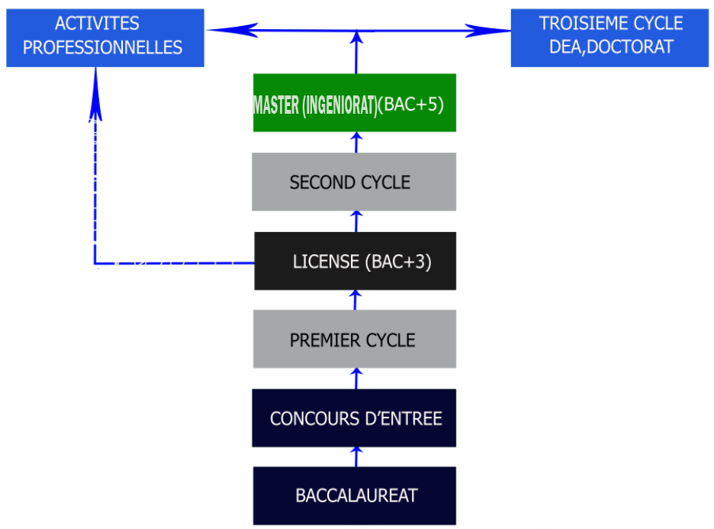

1. Cursus d'étude à l'ISPM

#### Organigramme de l’ISPM

Nous allons voir l’organigramme de l’ISPM

1. Organigramme à l'ISPM

#### Prix obtenue par l’ISPM

Voici la liste des prix obtenus par l’ISPM

|  |  |  |  |
| --- | --- | --- | --- |
| RANG | PROJET | ANNEE | ORGANISATEUR |
| 1er | Logiciel de Fanorona | 1997 | Ambassade de France |
| 3ème | SRI(Repiqueuse) | 2003 | FIER Mada |
| 3ème | Tracteur et Repiqueuse | 2003 | Forum de la recherche MENRS |
| 1er | Analyse de la structure Biotechnologique du riz | 2006 | Salon de la Créativité et de l'Invention  Université d'Antananarivo et MENRS |
| 2ème | Étuve Phytotronique assistée par ordinateur | 2006 | Salon de la Créativité et de l'Invention  Université d'Antananarivo et MENRS |
| 1er | Réchaud à éthanol | 2007 | Fondation Tany Meva |
| 1er | Valorisation de la Jacinthe d’eau pour la fertilisation en aquaculture | 2008 | Fondation Tany Meva |
| 1er | Production d’un plastique biodégradable | 2008 | Fondation Tany Meva |
| 1er | Smart Plan Managing | 2012 | Forum de la Recherche MENUPRES |
| 2ème | Intelligent House | 2012 | Forum de la Recherche MENUPRES |
| 4ème | Énergies renouvelables | 2012 | Forum de la Recherche MENUPRES |
| 1er | Olympiade Informatiquede Madagascar | 2012 | MTT – Association Madagascar aux temps TIC |
| 2ème | Flash Crédit | 2014 | Concours de développement d’Application Malagasy Orange Madagascar |
| 2ème | Safe sms | 2014 | Concours de développement d’Application Malagasy Orange Madagascar |
| 1er | WebCamp | 2015 | Airtel, Goticom et l’Office National du tourisme |

1. Les prix obtenus par l’ISPM

## CHAPITRE 2 : PRESENTATION DE L’ENTREPRISE (Mino aho fa efa copier-coller ito dia sûr fa tsy misy diso dia tsy novakiko ☺ )

### HISTORIQUE

EQIMA est une société incubée par CRP, créée en **2011**, elle s’est donnée comme mission le développement dans l’environnement en tenant compte en permanence des exigences liées à la technologie du Web.

Œuvrant aussi dans le domaine de l’e-Commerce que dans les sites web, dits classiques, et assure les techniques de sécurisation des développements.

Ayant développés pour un certain nombre de clients des extensions pour les **CMS Joomla, WordPress et Prestashop,** et édite **depuis 2013** ses propres extensions et plug-ins. Elles sont disponibles sur son site web  [www.byeqima.com](http://www.byeqima.com) .

#### Logo de l’Entreprise

Le logo de la société se présente comme suit :

* Une main qui clique une souris
* Lettre qui compose le nom EQIMA

Na dia izany aza nakeleziko ilay sary fa Mipix…. (Mila mitady sary resolution ambony raha ohatra ka ho atao ngeza…)



1. Logo EQIMA

#### Site web de l’EQIMA :

L’adresse du site web est [www.eqima.org](http://www.eqima.org).

Ci-après la représentation graphique de la page d’accueil



1. Site web de l’EQIMA (Ary toa vazaha be fa tsy misy Gasy iiiii ?)

### ByEQIMA:

ByEQIMA est l’activité d’éditeur de logiciels à destination du marché, des outils de gestion de contenus appartenant à la start-up EQIMA.

La start-up a besoin d’un accélérateur pour développer les ventes en ligne qui est fortement dépendant de la présence dans les annuaires de références mais aussi de l’augmentation conséquente du nombre de visites.

La start-up a une deuxième source de revenus qui est la prestation offshore de développement web (développement spécifique provenant de donneurs d’ordres, développement avancé de boutique e-commerce, etc…)

Voici quelques chiffres :

* + 20 000 visiteurs par mois,
  + 35 produits Joomla en rayon,
  + 10 produits WordPress,
  + + de 1400 membres enregistrés. (Rehefa mitanisa dia tokony hanatina phrase ohatran’izao)

L’entreprise cible cible :

* + Les utilisateurs des CMS (gestion de contenu) tel que Joomla, WordPress et Prestashop ;
  + Zone géographique internationale (francophone puis anglophone).

### Organigramme de l’EQIMA

On va voir la représentation de l’organigramme de l’Entreprise

**MANAGER BUSINESS DEVELOPPEMENT**

**DSI**

DEVELOPPEURS WEB

INTEGRATEURS WEB

1. Organigramme de l’EQIMA

# Alohan ny hidirana amin’ity methode sy outils utilisées ity tokony asiana resaka bebe kokoa ilay projet …

# Proposition : Ilay partie 1 ataovy hoe présentation générale. Dia atao ao ny ISPM, EQIMA sy ny presentation du projet. Satria hatreto dia ny ila paragraphe kely tao amin’ny introduction no nahitako hoe inona ila facility . Nefa ny partie manaraka ao koa tonga dia resaka methodes sy outils nefa tsy fantatra hoe inona no mety hifandraisan ireo outils ireo amin ny ilay application….

# Izany hoe ao anatin ‘ilay presentation du projet zany asiana resaka hafantarana an ilay projet bien sur sy hafatarana koa hoe inona ny methode sy ny outils nampiasaina… sy ny fifandraisan ‘izy ireo ☺ ok ? misy boky alefako anya min lah hahitan lah exemple…

# PARTIE 2

# METHODES ET OUTILS UTILISEES

## CHAPITRE 3 : METHODES

## (Asivo reference bibliographique lets e ☺ jereo amin ilay boky halefako any ko ☺ )

### UML (Unified Modeling Language) [2]

**(ohatra io [2] , dia any amin ny bibliographie ohatra misy hoe [2] cour monsieur Johnson ….)**

#### Introduction

La description de la programmation par objets a fait ressortir l'étendue du travail conceptuel nécessaire : définition des classes, de leurs relations, des attributs et méthodes, des interfaces, etc. (Misy tabulation daholo ilay paragraphe tany aloha tany dia aleo gardena ilay forme)

Pour programmer une application, il ne convient pas de se lancer tête baissée dans l'écriture du code : il faut d'abord organiser ses idées, les documenter, puis organiser la réalisation en définissant les modules et étapes de la réalisation. C'est cette démarche antérieure à l'écriture que l'on appelle modélisation ; son produit est un modèle.

UML n'est pas une méthode (i.e. une description normative des étapes de la modélisation) : ses auteurs ont en effet estimé qu'il n'était pas opportun de définir une méthode en raison de la diversité des cas particuliers. Ils ont préféré se borner à définir un langage graphique qui permet de représenter et de communiquer les divers aspects d'un système d'information. Aux graphiques sont bien sûr associés des textes qui expliquent leur contenu. UML est donc un métalangage, car il fournit les éléments permettant de construire le modèle qui, lui, sera le langage du projet.

#### Diagrammes

UML 2.0 comporte ainsi treize types de diagrammes représentant autant de vues distinctes pour représenter des concepts particuliers du système d'information. Ils se répartissent en deux grands groupes :

(Ireto mitanisa ireto koa tokony havadika phrase …)

Diagrammes structurels ou diagrammes statiques (UML Structure)

• Diagramme de classes (Class diagram)

• Diagramme d'objets (Object diagram)

• Diagramme de composants (Component diagram)

• Diagramme de déploiement (Deployment diagram)

• Diagramme de paquetages (Package diagram)

• Diagramme de structures composites (Composite structure diagram)

Diagrammes comportementaux ou diagrammes dynamiques (UML Behavior)

• Diagramme de cas d'utilisation (Use case diagram)

• Diagramme d'activités (Activity diagram)

• Diagramme d'états-transitions (State machine diagram)

• Diagrammes d'interaction (Interaction diagram)

• diagramme de séquence (Sequence diagram)

• diagramme de communication (Communication diagram)

• diagramme global d'interaction (Interaction overview diagram)

• diagramme de temps (Timing diagram)

Ces diagrammes, d'une utilité variable selon les cas, ne sont pas nécessairement tous produits à l'occasion d'une modélisation. Les plus utiles pour la maîtrise d'ouvrage sont les diagrammes d'activités, de cas d'utilisation, de classes, d'objets, de séquence et d'états-transitions. Les diagrammes de composants, de déploiement et de communication sont surtout utiles pour la maîtrise d'oeuvre à qui ils permettent de formaliser les contraintes de la réalisation et la solution technique.

##### Diagrammes structurels ou diagrammes statiques (UML Structure):

###### Diagramme de classes (Class diagram)

Le diagramme de classes est généralement considéré comme le plus important dans un développement orienté objet. Il représente l'architecture conceptuelle du système : il décrit les classes que le système utilise, ainsi que leurs liens, que ceux-ci représentent un emboîtage conceptuel (héritage) ou une relation organique (agrégation).

Une instance est une concrétisation d'un concept abstrait. Par exemple :

- Une voiture qui se trouve dans votre garage est une instance du concept abstrait Automobile;

- L'amitié qui lie Koto et Lita est une instance du concept abstrait Amitié ;

Une classe est un concept abstrait représentant des éléments variés comme :

- Des éléments concrets (ex. : des avions),

- Des éléments abstraits (ex. : des commandes de marchandises ou services),

- Des composants d'une application (ex. : les boutons des boîtes de dialogue),

- Des structures informatiques (ex. : des tables de hachage),

- Des éléments comportementaux (ex. : des tâches), etc.

Tout système orienté objet est organisé autour des classes.

* Caractéristiques d’une classe :

État d'un objet : ce sont les attributs et généralement les terminaisons d'associations, tous deux réunis sous le terme de propriétés structurelles, ou tout simplement propriétés, qui décrivent l'état d'un objet. Les attributs sont utilisés pour des valeurs de données pures, dépourvues d'identité, telles que les nombres et les chaînes de caractères. Les associations sont utilisées pour connecter les classes du diagramme de classe ; dans ce cas, la terminaison de l'association (du côté de la classe cible) est généralement une propriété de la classe de base.

Les propriétés décrites par les attributs prennent des valeurs lorsque la classe est instanciée. L'instance d'une association est appelée un lien.

Comportement d'un objet : les opérations décrivent les éléments individuels d'un comportement que l'on peut invoquer. Ce sont des fonctions qui peuvent prendre des valeurs en entrée et modifier les attributs ou produire des résultats.

Une opération est la spécification (i.e. déclaration) d'une méthode. L'implémentation (i.e. définition) d'une méthode est également appelée méthode. Il y a donc une ambiguïté sur le terme méthode.

Les attributs, les terminaisons d'association et les méthodes constituent donc les caractéristiques d'une classe (et de ses instances).

* Représentation graphique :



1. Représentation UML d'une classe

* Encapsulation, visibilité :

L'encapsulation est un mécanisme consistant à rassembler les données et les méthodes au sein d'une structure en cachant l'implémentation de l'objet, c'est-à-dire en empêchant l'accès aux données par un autre moyen que les services proposés. Ces services accessibles (offerts) aux utilisateurs de l'objet définissent ce que l'on appelle l'interface de l'objet (sa vue externe). L'encapsulation permet donc de garantir l'intégrité des données contenues dans l'objet.

L'encapsulation permet de définir des niveaux de visibilité des éléments d'un conteneur. La visibilité déclare la possibilité pour un élément de modélisation de référencer un élément qui se trouve dans un espace de noms différent de celui de l'élément qui établit la référence. Elle fait partie de la relation entre un élément et le conteneur qui l'héberge, ce dernier pouvant être un paquetage, une classe ou un autre espace de noms. Il existe quatre visibilités prédéfinies.

Public ou + : Tout élément qui peut voir le conteneur peut également voir l'élément indiqué.

Protected ou # : Seul un élément situé dans le conteneur ou un de ses descendants peut voir l'élément indiqué.

Private ou - : Seul un élément situé dans le conteneur peut voir l'élément.

Package ou # ou rien : Seul un élément déclaré dans le même paquetage peut voir l'élément.4



1. Encapsulation

* Relations entre classes :
* Association

Une association binaire est matérialisée par un trait plein entre les classes associées. Elle peut être ornée d'un nom, avec éventuellement une précision du sens de lecture (‑ ou ‑).

Une association est une relation entre deux classes (association binaire) ou plus (association n‑ aire), qui décrit les connexions structurelles entre leurs instances. Une association indique donc qu'il peut y avoir des liens entre des instances des classes associées.



1. Association

* Agrégation

Une agrégation est une association qui représente une relation d'inclusion structurelle ou comportementale d'un élément dans un ensemble. Graphiquement, on ajoute un losange vide (♦) du côté de l'agrégat. Contrairement à une association simple, l'agrégation est transitive.



1. Agrégation

* Composition

La composition, également appelée agrégation composite, décrit une contenance structurelle entre instances. Ainsi, la destruction de l'objet composite implique la destruction de ses composants.

Une instance de la partie appartient toujours à au plus une instance de l'élément composite : la multiplicité du côté composite ne doit pas être supérieure à 1 (*i.e.* 1 ou 0..1). Graphiquement, on ajoute un losange plein (‑) du côté de l'agrégat.

* Héritage

La généralisation décrit une relation entre une classe générale (classe de base ou classe parent) et une classe spécialisée (sous-classe). La classe spécialisée est intégralement cohérente avec la classe de base, mais comporte des informations supplémentaires (attributs, opérations, associations). Un objet de la classe spécialisée peut être utilisé partout où un objet de la classe de base est autorisé.

Représentation d’un héritage :

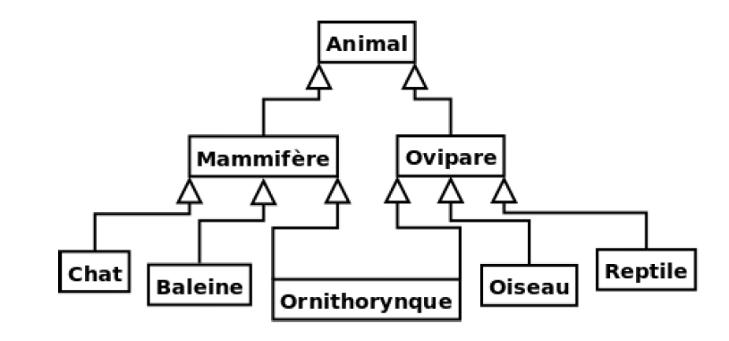

1. Héritage

* Dépendance

Une dépendance est une relation unidirectionnelle exprimant une dépendance sémantique entre des éléments du modèle. Elle est représentée par un trait discontinu orienté. Elle indique que la modification de la cible peut impliquer une modification de la source. La dépendance est souvent stéréotypée pour mieux expliciter le lien sémantique entre les éléments du modèle

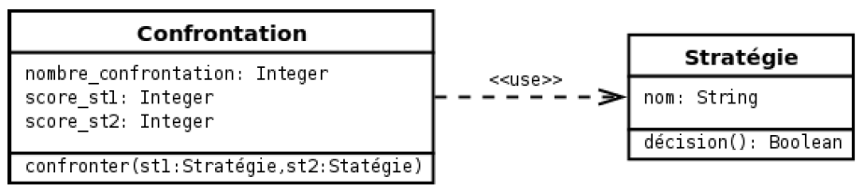

1. Exemple de relation de dépendance

* Interface

Les classes permettent de définir en même temps un objet et son interface. Le classeur, que nous décrivons dans cette section, ne permet de définir que des éléments d'interface. Il peut s'agir de l'interface complète d'un objet, ou simplement d'une partie d'interface qui sera commune à plusieurs objets.

Le rôle de ce classeur, stéréotypé << interface >>, est de regrouper un ensemble de propriétés et d'opérations assurant un service cohérent. L'objectif est de diminuer le couplage entre deux classeurs. La notion d'interface en UML est très proche de la notion d'interface en Java. 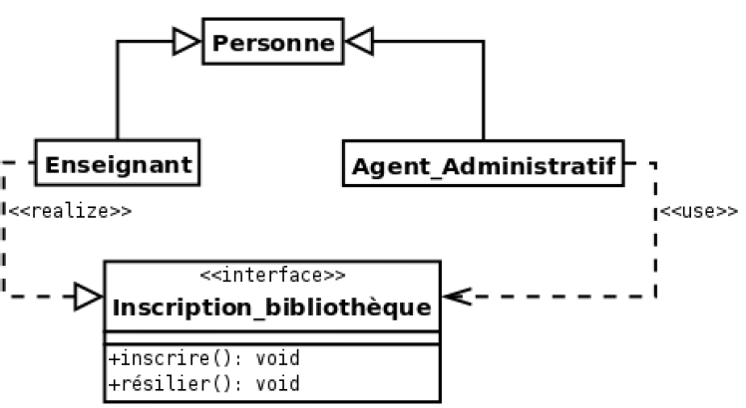

1. Exemple de diagramme mettant en œuvre une interface.

###### Diagramme d'objets (Object diagramme)

Le diagramme d'objets permet d'éclairer un diagramme de classes en l'illustrant par des exemples. Il est, par exemple, utilisé pour vérifier l'adéquation d'un diagramme de classes à différents cas possibles.

Un diagramme d'objets représente des objets (i.e. instances de classes) et leurs liens (i.e. instances de relations) pour donner une vue figée de l'état d'un système à un instant donné. Un diagramme d'objets peut être utilisé pour :

* Illustrer le modèle de classes en montrant un exemple qui explique le modèle ;
* Préciser certains aspects du système en mettant en évidence des détails imperceptibles dans le diagramme de classes ;
* Exprimer une exception en modélisant des cas particuliers ou des connaissances non généralisables qui ne sont pas modélisés dans un diagramme de classe ;
* Prendre une image d'un système à un moment donné.
* Représentation de diagramme de classe

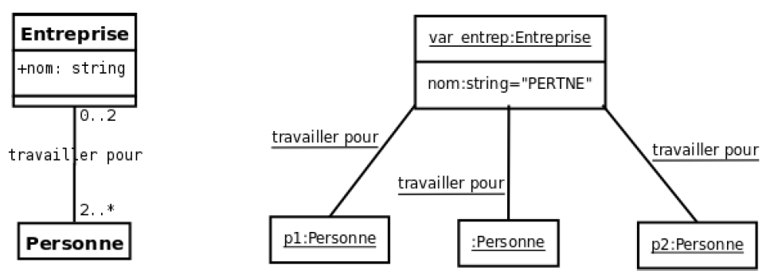

1. Exemple de diagramme de classes et de diagramme d'objets associé

###### Diagramme de composants (Component diagram)

Les diagrammes de composants et les diagrammes de déploiement sont les deux derniers types de vues statiques en UML. Les premiers décrivent le système modélisé sous forme de composants réutilisables et mettent en évidence leurs relations de dépendance. Les seconds se rapprochent encore plus de la réalité physique, puisqu'ils identifient les éléments matériels (PC, Modem, Station de travail, Serveur, etc.), leur disposition physique (connexions) et la disposition des exécutables (représentés par des composants) sur ces éléments matériels.

* Représentation de diagramme de composant

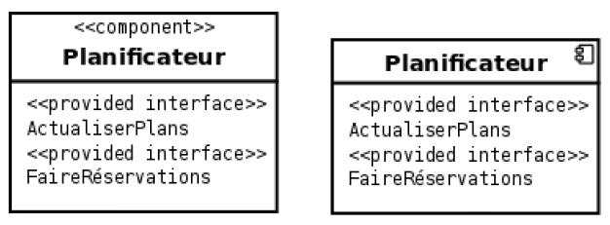

1. Représentation d'un composant et de ses interfaces requises ou offertes sous la forme d'un classeur structuré stéréotypé « component ».

###### Diagramme de paquetages (Package diagram)

Un paquetage est un regroupement d'éléments de modèle et de diagrammes. Il permet ainsi d'organiser des éléments de modélisation en groupes. Il peut contenir tout type d'élément de modèle : des classes, des cas d'utilisation, des interfaces, des diagrammes… et même des paquetages imbriqués (décomposition hiérarchique).

* Représentation :

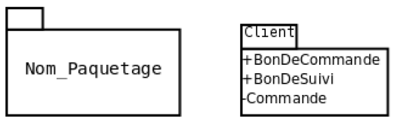

1. Représentation d’un paquetage

###### Diagramme de structures composites (Composite structure diagram)

Un état simple ne possède pas de sous-structure, mais uniquement, le cas échéant, un jeu de transitions internes. Un état composite est un état décomposé en régions contenant chacune un ou plusieurs sous-états.

* Représentation d’état composite

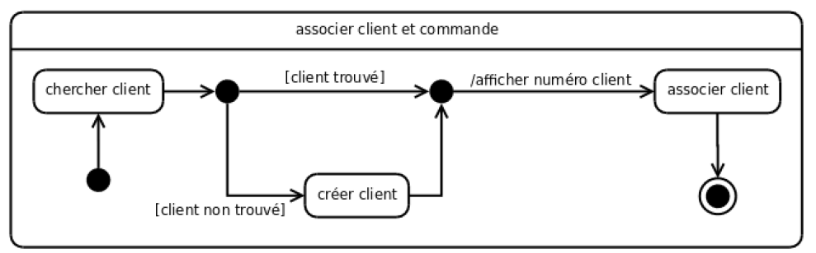

1. Exemple d'état composite modélisant l'association d'une commande à un client.

#### Diagrammes comportementaux ou diagrammes dynamiques (UML Behavior):

* Diagramme de cas d'utilisation (Use case diagram) :

Le diagramme de cas d'utilisation représente la structure des grandes fonctionnalités nécessaires aux utilisateurs du système. C'est le premier diagramme du modèle UML, celui où s'assure la relation entre l'utilisateur et les objets que le système met en œuvre.

* Acteur :

Un acteur est l'idéalisation d'un rôle joué par une personne externe, un processus ou une chose qui interagit avec un système. Il se représente par un petit bonhomme avec son nom (i.e. son rôle) inscrit dessous.

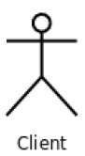

1. Exemple de représentation d’un acteur

(Ilay sary sy ilay titre figure sao dia tokony centrena ….)

(Manomboka eto amboary ilay tabulation… iiiii ☺ )

Il est également possible de représenter un acteur sous la forme d'un classeur stéréotypé << actor >>.

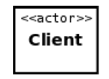

1. Exemple de représentation d'un acteur sous la forme d'un classeur

* Cas d’utilisation :

Un cas d'utilisation est une unité cohérente représentant une fonctionnalité visible de l'extérieur.

Il réalise un service de bout en bout, avec un déclenchement, un déroulement et une fin, pour l'acteur qui l'initie. Un cas d'utilisation modélise donc un service rendu par le système, sans imposer le mode de réalisation de ce service. Un cas d'utilisation se représente par une ellipse contenant le nom du cas (un verbe à l'infinitif), et optionnellement, au-dessus du nom, un stéréotype.

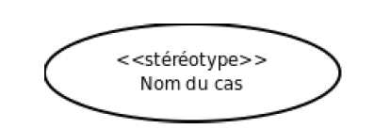

1. Exemple de représentation d'un cas d'utilisation

Représentation d’un diagramme de cas d’utilisation :

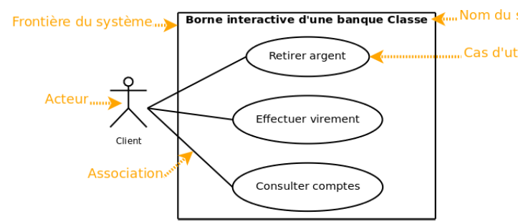

1. Exemple de diagramme de cas d'utilisation modélisant une borne d'accès à une banque.

Comme la montre la figure ci-dessus, la frontière du système est représentée par un cadre. Le nom du système figure à l'intérieur du cadre, en haut. Les acteurs sont à l'extérieur et les cas d'utilisation à l'intérieur.

Une relation d'association est chemin de communication entre un acteur et un cas d'utilisation et est représenté un trait continu.

* Relation entre cas d’utilisation :

Il existe principalement deux types de relations :

• Les dépendances stéréotypées, qui sont explicitées par un stéréotype (les plus utilisés sont l'inclusion et l'extension) ;

• Et la généralisation/spécialisation.

Une dépendance se représente par une flèche avec un trait pointillé. Si le cas A inclut ou étend le cas

B, la flèche est dirigée de A vers B.

Le symbole utilisé pour la généralisation est une flèche avec un trait plein dont la pointe est un triangle fermé désignant le cas le plus général.

Représentation de diagramme de cas d’utilisation

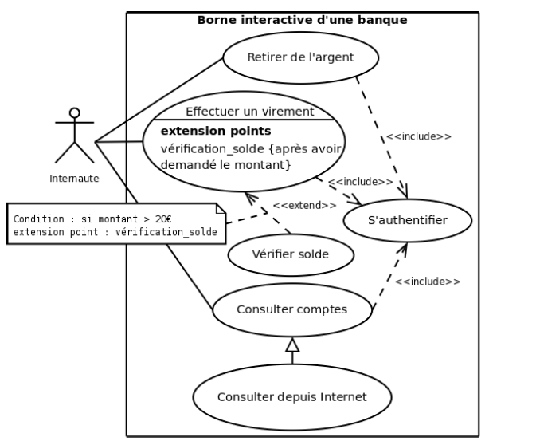

1. Exemple de diagramme de cas d'utilisation

* Inclusion:

Un cas A inclut un cas B si le comportement décrit par le cas A inclut le comportement du cas B : le cas A dépend de B. Lorsque A est sollicité, B l'est obligatoirement, comme une partie de A. Cette dépendance est symbolisée par le stéréotype << include >>. Par exemple, l'accès aux informations d'un compte bancaire inclut nécessairement une phase d'authentification avec un identifiant et un mot de passe.

(Aleo asiana titre angamba ireny tiret special reny

* Inclusion:

sy io titre ambany io fa lasa manahirana ny mamaky azy )

Représentation des relations

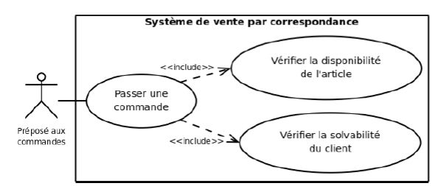

1. Relations entre cas pour décomposer un cas complexe

* Extension:

La relation d'extension est probablement la plus utile, car elle a une sémantique qui a un sens du point de vue métier au contraire des deux autres qui sont plus des artifices d'informaticiens. On dit qu'un cas d'utilisation A étend un cas d'utilisation B lorsque le cas d'utilisation A peut être appelé au cours de l'exécution du cas d'utilisation B. Exécuter B peut éventuellement entraîner l'exécution de A : contrairement à l'inclusion, l'extension est optionnelle. Cette dépendance est symbolisée par le stéréotype << extend >>.

* Généralisation :

Un cas A est une généralisation d'un cas B si B est un cas particulier de A, la consultation d'un compte via Internet est un cas particulier de la consultation. Cette relation de généralisation/spécialisation est présente dans la plupart des diagrammes UML et se traduit par le concept d'héritage dans les langages orientés objet.

* Diagramme d'activités (Activity diagram)

Les diagrammes d'activités permettent de mettre l'accent sur les traitements. Ils sont donc particulièrement adaptés à la modélisation du cheminement de flots de contrôle et de flots de données. Ils permettent ainsi de représenter graphiquement le comportement d'une méthode ou le déroulement d'un cas d'utilisation.

* Action :

Une action est le plus petit traitement qui puisse être exprimé en UML. Une action a une incidence sur l'état du système ou en extrait une information. Les actions sont des étapes discrètes à partir desquelles se construisent les comportements. La notion d'action est à rapprocher de la notion d'instruction élémentaire d'un langage de programmation (comme C++ ou Java). Une action peut être, par exemple :

* + une affectation de valeur à des attributs ;
  + un accès à la valeur d'une propriété structurelle (attribut ou terminaison d'association) ;
  + la création d'un nouvel objet ou lien ;
  + un calcul arithmétique simple ;
  + l'émission d'un signal ;
  + la réception d'un signal ;
  + …
* Activité:

Une activité définit un comportement décrit par un séquencèrent organisé d'unités dont les éléments simples sont les actions. Le flot d'exécution est modélisé par des nœuds reliés par des arcs (transitions). Le flot de contrôle reste dans l'activité jusqu'à ce que les traitements soient terminés.

* Nœud d’Activité:

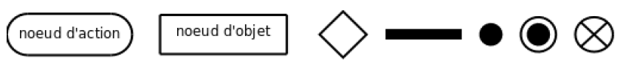

1. Représentation graphique des nœuds d'activité

Représentation du diagramme d’activité

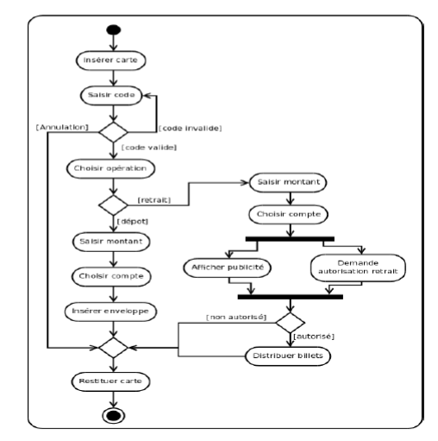

1. Exemple de diagramme d'activités modélisant le fonctionnement d'une borne bancaire

Un nœud d'activité est un type d'élément abstrait permettant de représenter les étapes le long du flot d'une activité.

Il existe trois familles de nœuds d'activités :

* + les nœuds d'exécutions (exécutable node en anglais) ;
  + les nœuds objets (Object node en anglais) ;
  + et les nœuds de contrôle (control nodes en anglais).
* Diagramme d'états-transitions (State machine diagram)

Les diagrammes d'états-transitions d'UML décrivent le comportement interne d'un objet à l'aide d'un automate à états finis. Ils présentent les séquences possibles d'états et d'actions qu'une instance de classe peut traiter au cours de son cycle de vie en réaction à des événements discrets (de type signaux, invocations de méthode).

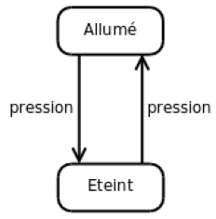

1. Un diagramme d'états-transitions simple

Cette figure montre un exemple simple d'automate à états finis. Cet automate possède deux états (Allumé et Éteint) et deux transitions correspondant au même événement : la pression sur un bouton d'éclairage domestique. Cet automate à états finis illustre en fait le fonctionnement d'un interrupteur dans une maison. Lorsque l'on appuie sur un bouton d'éclairage, la réaction de l'éclairage associé dépendra de son état courant (de son historique) : si la lumière est allumée, elle s'éteindra, si elle est éteinte, elle s'allumera.

* Etat dans un diagramme d’états-transitions:

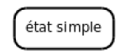

1. Exemple d’état simple

Le nom de l'état peut être spécifié dans le rectangle et doit être unique dans le diagramme d'états-transitions, ou dans l'état enveloppant. On peut l'omettre, ce qui produit un état anonyme. Il peut y avoir un nombre quelconque d'états anonymes distincts. Un état imbriqué peut être identifié par son nom qualifié si tous les états enveloppants ont des noms.

* Etat initial:



1. Représentation graphique de l’état initial

L'état initial est un pseudo état qui indique l'état de départ, par défaut, lorsque le diagramme d'états-transitions, ou l'état enveloppant, est invoqué. Lorsqu'un objet est créé, il entre dans l'état initial.

* Etat final :



1. Représentation graphique de l'état final

L'état final est un pseudo état qui indique que le diagramme d'états-transitions, ou l'état enveloppant, est terminé.

* Evènement :

Un événement est quelque chose qui se produit pendant l'exécution d'un système et qui mérite d'être modélisé. Les diagrammes d'états-transitions permettent justement de spécifier les réactions d'une partie du système à des événements discrets. Un événement se produit à un instant précis et est dépourvu de durée. Quand un événement est reçu, une transition peut être déclenchée et faire basculer l'objet dans un nouvel état. On peut diviser les événements en plusieurs types explicites et implicites : signal, appel, changement et temporel.

* Représentation :

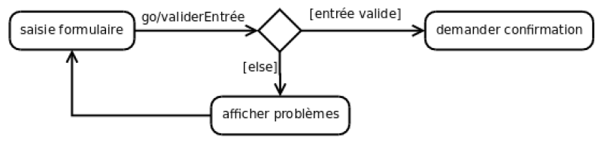

1. Exemple d’utilisation avec point de décision

* Diagramme de séquence (Sequence diagram)

Les principales informations contenues dans un sont les messages échangés entre les lignes de vie, présentés dans un ordre chronologique. Ainsi, contrairement au diagramme de communication, le temps y est représenté explicitement par une dimension (la dimension verticale) et s'écoule de haut en bas.

* Représentation des lignes de vie:

Une ligne de vie se représente par un rectangle, auquel est accrochée une ligne verticale pointillée, contenant une étiquette dont la syntaxe est :

[<nom_du_rôle>] : [<Nom_du_type>]

Au moins un des deux noms doit être spécifié dans l'étiquette, les deux points (:) sont, quant à eux, obligatoires.

* Représentation des messages:

Un message définit une communication particulière entre des lignes de vie. Plusieurs types de messages existent, les plus communs sont :

* + L'envoi d'un signal ;
  + L'invocation d'une opération ;
  + La création ou la destruction d'une instance.
* Messages asynchrones:

Une interruption ou un événement sont de bons exemples de signaux. Ils n'attendent pas de réponse et ne bloquent pas l'émetteur qui ne sait pas si le message arrivera à destination, le cas échéant quand il arrivera et s'il sera traité par le destinataire. Un signal est, par définition, un message asynchrone.

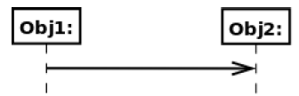

1. Représentation d’un système asynchrone

* Messages synchrones:

L'invocation d'une opération est le type de message le plus utilisé en programmation objet.

L'invocation peut être asynchrone ou synchrone. Dans la pratique, la plupart des invocations sont synchrones, l'émetteur reste alors bloqué le temps que dure l'invocation de l'opération.

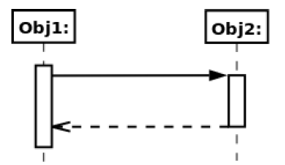

1. Représentation d’un message synchrone

* Messages de création et destruction d’instance:

La création d'un objet est matérialisée par une flèche qui pointe sur le sommet d'une ligne de vie.

La destruction d'un objet est matérialisée par une croix qui marque la fin de la ligne de vie de l'objet. La destruction d'un objet n'est pas nécessairement consécutive à la réception d'un message.

Message de création et de destruction d’instance :

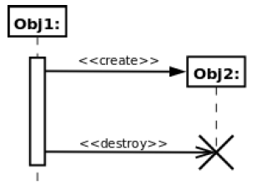

1. Représentation d’un message de création et de destruction d’instance

* Syntaxe des messages et des réponses:

Dans la plupart des cas, la réception d'un message est suivie de l'exécution d'une méthode d'une classe. Cette méthode peut recevoir des arguments et la syntaxe des messages permet de transmettre ces arguments. La syntaxe de ces messages est la même que pour un diagramme de communication excepté deux points :

* + La direction du message est directement spécifiée par la direction de la flèche qui matérialise le message, et non par une flèche supplémentaire au-dessus du connecteur reliant les objets comme c'est le cas dans un diagramme de communication ;
  + Les numéros de séquence sont généralement omis puisque l'ordre relatif des messages est déjà matérialisé par l'axe vertical qui représente l'écoulement du temps.

La syntaxe de réponse à un message est la suivante :

[<attribut> =] message [ : <valeur_de_retour>] où message représente le message d'envoi.

La figure ci-dessus montre un exemple d'exécution d'une méthode avec une réponse.

Représentation des messages et des réponses :

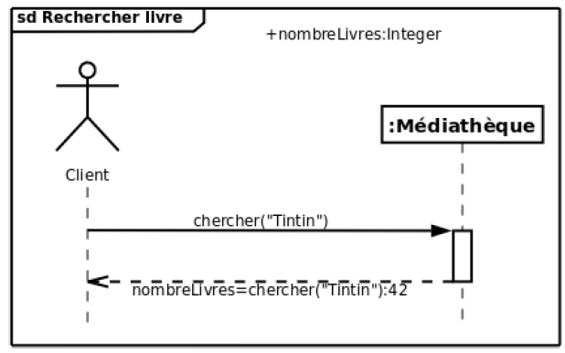

1. Syntaxe des messages et des réponses

### La méthode SCRUM

Le développement traditionnel fait de groupes monofonctionnels, de boucles de feedback limités et tardives, de plannings préétablis et prédictifs, et d’un flux séquentiel de l’analyse jusqu’aux tests n’est pas vraiment efficace dans notre monde extrêmement véloce.

Scrum est un cadre de développement dans lequel des équipes plurifonctionnelles réalisent des produits de manière itérative et incrémentale. Scrum structure le développement en cycles de travail appelés Sprints.

Les Sprints sont d’une durée limitée, ou « time boxés » – ils se terminent à une date spécifique.

A la fin de chaque Sprint, une revue est organisée avec les parties prenantes durant laquelle l’Equipe montre ce qu’elle a réalisé. Le feedback obtenu peut être pris en compte sur le Sprint suivant. Scrum insiste sur la nécessité de livrer un produit opérationnel à la fin de chaque Sprint, et réellement « terminé ». Dans le cas de logiciels, cela signifie un système intégré, entièrement testé, documenté pour ses utilisateurs et potentiellement déplorable. Les rôles, les artefacts et les événements clés sont présentés dans la figure suivante.

Représentation de la méthodologie SCRUM :

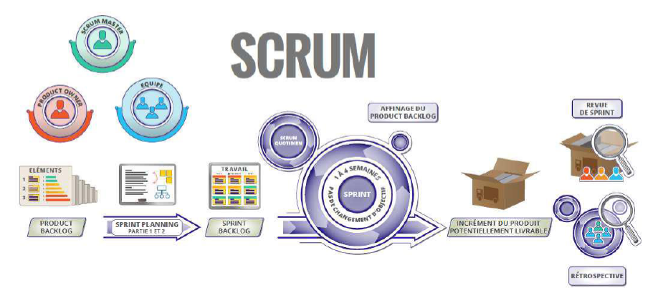

1. Vue d’ensemble de la méthode SCRUM

* Les rôles de SCRUM :

Dans Scrum, il y a trois rôles : le Product Owner, l’Equipe, et le ScrumMaster. Ensemble ils forment l’Equipe Scrum.

Le Product Owner est chargé de maximiser le retour sur investissement en identifiant les fonctionnalités du produit, en les transférant dans une liste priorisée, en choisissant celles qui doivent être en tête de liste pour le prochain Sprint, et en re-priorisant et en affinant continuellement cette liste.

L’équipe (également appelée Equipe de Développement) construit le produit qui est défini pas le Product Owner : une application ou un site web par exemple. Dans Scrum, l’Equipe est « plurifonctionnelle » : elle inclut toute l’expertise nécessaire pour fournir une version du produit potentiellement livrable à chaque Sprint. Elle est également « auto organisée » (autogérée), avec un grand degré d’autonomie et de responsabilité. L’équipe décide des éléments à implémenter dans un Sprint (éléments issus de la liste proposée par le Product Owner), et des moyens les plus adaptés pour réaliser cet objectif.

Le ScrumMaster aide le groupe à apprendre et à appliquer Scrum afin que la valeur métier se matérialise. Le ScrumMaster fait tout ce qui est en son pouvoir pour aider l’Equipe, le Product Owner et l’organisation à réussir le projet. Le ScrumMaster n’est pas le manager de l’Equipe, ni même un chef de projet, un chef d’équipe ou un représentant de l’Equipe. Son rôle est plutôt de servir l’Equipe; il aide à supprimer les obstacles, protège l’Equipe des interférences extérieures, et facilite l’adoption par l’Equipe des pratiques modernes du développement

* Le product Backlog:

Quand un groupe décide de passer à Scrum, avant même de démarrer le premier Sprint, il a besoin d’un Product Backlog, c’est à dire une liste priorisée (ordonnée 1, 2, 3, …) de caractéristiques orientées client. Le Product Backlog existe (et évolue) tout au long de la vie du produit; c’est la feuille de route du produit. Tout au long du projet, le Product Backlog centralise la liste de « tout ce qui peut être fait par l’Equipe, par ordre de priorité ». Il n’existe qu’un seul Product Backlog pour un produit; le Product Owner est donc nécessaire pour décider des priorisations sur l’ensemble du périmètre, en maintenant les intérêts des parties prenantes (Equipe incluse).

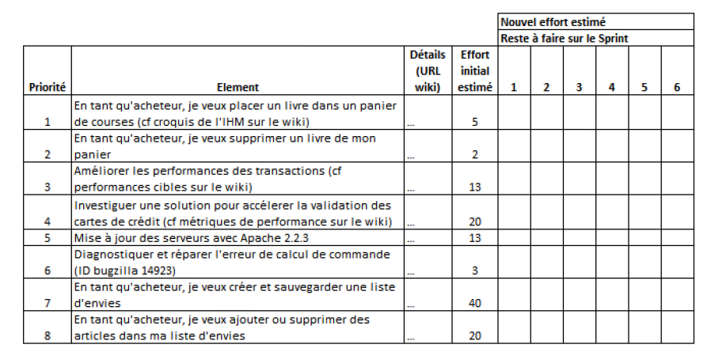

1. Le product Backlog

* La définition de terminé:

Chaque Sprint doit produire ce qui est officiellement appelé un Incrément du Produit

Potentiellement Livrable. Avant de démarrer le premier Sprint, le Product Owner, l’Equipe et le ScrumMaster doivent passer en revue les pré-requis permettant d’affirmer qu’un élément du Product Backlog est potentiellement livrable. Toutes les activités nécessaires au déploiement du produit doivent être ajoutées à la définition de Potentiellement Livrable et doivent ainsi être réalisées au cours du Sprint.

* La planification de Sprint:

Résumé : réunion de préparation d’un Sprint, typiquement divisée en deux parties (la première partie c’est le « quoi » et la seconde partie c’est le « comment »).

Participants : Partie une : Product Owner, Equipe, ScrumMaster. Partie deux : Equipe,

ScrumMaster, Product Owner (optionnel, mais doit être disponible pour toutes questions).

Durée : chaque partie est limitée à une heure par semaine de Sprint.

Au démarrage de chaque Sprint, la Réunion de Planification de Sprint a lieu. Cette réunion se divise en deux réunions distinctes, la première se nomme le Sprint Planning Partie Une.

Dans le Sprint Planning Partie Une, le Product Owner et l’Equipe passent en revue les éléments de forte priorité du Product Backlog et souhaités par le Product Owner pour ce Sprint. En général, ces éléments auront été parfaitement analysés lors d’un Sprint précédent (au cours d’une séance d’affinage du Product Backlog), de sorte que cette réunion n’aborde que des questions mineures de clarification. Lors de cette réunion, le Product Owner et l’Equipe discutent des objectifs et du contexte de ces éléments, dans le but d’éclairer l’Equipe sur la pensée du Product Owner.

* Le Daily Scrum:
* Résumé : suivi et coordination entre les membres de l’Equipe.
* Participants : l’ensemble de l’Equipe est requise ; le Product Owner est optionnel ; le ScrumMaster est généralement présent mais s’assure que l’Equipe est autonome.
* Durée : 15 minutes maximum.

Dès que le Sprint débute, l’Equipe se lance dans une autre pratique fondamentale dans Scrum : le Daily Scrum. Il s’agit d’une réunion courte (15 minutes ou moins) qui se déroule chaque jour de travail à une heure fixe. Tout le monde au sein de l’Equipe y participe. Afin de garantir la brièveté de ce rendez-vous, il est recommandé que chacun se tienne debout. C’est l’opportunité pour l’Equipe de synchroniser ses travaux et d’échanger ensemble sur les obstacles rencontrés ou à venir.

Lors du Daily Scrum, chaque membre, un par un, expose successivement aux autres membres de l’Equipe trois points (et seulement trois): (1) Qu’a-t-il fait depuis la dernière réunion ; (2) que prévoit-il de faire jusqu’à la réunion suivante ; et (3) quels sont les points blocages ou les obstacles sur sa route. Il faut noter que le Daily Scrum n’est pas une réunion de suivi pour le reporting à un manager. C’est le moment privilégié pour une Equipe auto-organisée d’échanger sur la bonne marche de l’activité, et de se coordonner.

* La rétrospective de Sprint :
* Résumé : inspection et adaptation du processus et de l’environnement.
* Participants : l’Equipe, le SrumMaster, le Product Owner (optionnel). Toute autre partie prenante peut être invitée par l’Equipe, sans quoi elle n’est pas autorisée à y participer.
* Durée : timebox de 45 minutes par semaine de Sprint.

La Revue de Sprint permet d’inspecter et d’adapter le produit. La Rétrospective de Sprint, qui suit la revue de Sprint, permet d’inspecter et d’adapter le processus et l’environnement. C’est l’opportunité pour l’Equipe d’échanger sur ce qui fonctionne bien et sur ce qui ne fonctionne pas, et de s’accorder sur des changements à expérimenter. Lors de cette rétrospective, le ScrumMaster peut prendre efficacement le rôle de facilitateur, mais il est souvent préférable de trouver une personne extérieure et neutre pour mener cette réunion. Une bonne approche consiste à s’échanger le rôle de facilitateur entre ScrumMaster pour les rétrospectives, ce qui favorise la pollinisation croisée parmi les Equipes.

## CHAPITRE 4 : OUTILS DE CONCEPTION

(CONCEPTION ? Ionic Frqmework ? sao dia tokony hovaina ?)

Pour ce projet, on a utilisé principalement :

* IONIC FRAMEWORK comme outil de programmation,
* FIREBASE comme le server de base de données,
* API Google qui contribue à la majorité des fonctionnalités,
* ADOBE PHOTOSHOP pour la conception des maquettes graphiques.

On a aussi utilisé des outils complémentaires pendant la réalisation du projet :

* TRELLO, qui permet de planifier les tâches,
* GIT était la gestion de versionning.

### IONIC FRAMEWORK

Le logo se présente comme suit :



1. Logo IONIC

#### FRAMEWORK

##### Définition

Un framework est un ensemble d'outils et de composants logiciels organisés conformément à un plan d'architecture et des patterns, l'ensemble formant ou promouvant un « squelette » de programme, un canevas. Il est souvent fourni sous la forme d'une bibliothèque logicielle et accompagné du plan de l'architecture cible du framework.

Un framework est conçu en vue d'aider les programmeurs dans leu :r travail. L'organisation du framework vise la productivité maximale du programmeur qui va l'utiliser — gage de baisse des coûts de construction et maintenance du programme. Le contenu exact du framework est dicté par le type de programme et l'architecture cible pour lequel il est conçu.

##### Types de framework

On trouve différents types de frameworks :

###### framework d'infrastructure système

Pour développer des systèmes d'exploitation, des interfaces graphiques, des outils de communication (exemple : Framework .Net, Struts) ;

###### framework d'intégration intergicielle (middleware)

Pour fédérer des applications hétérogènes. Pour mettre à disposition différentes technologies sous la forme d'une interface unique ;

###### frameworks d'entreprise

Pour développer des applications spécifiques au secteur d'activité de l'entreprise ;

###### frameworks de gestion de contenu

Sont les fondations d'un système de gestion de contenu6 — pour la création, la collecte, le classement, le stockage et la publication de « biens numérisés ». (Otrin mila amboarina kely ngamba …. )

Les principaux avantages de ces frameworks sont la réutilisation de leur code, la standardisation du cycle de vie du logiciel (spécification, développement, maintenance, évolution), ils permettent de formaliser une architecture adaptée au besoin de l'entreprise. Ils tirent parti de l'expérience des développements antérieurs.

##### Avantage d’un « Framework »

Autrement dit, un Framework PHP est un ensemble de codes qui fournit une organisation ainsi qu'un grand nombre de fonctionnalités, dont le nombre et la qualité diffèrent selon les Framework. Ainsi, la maîtrise d'un Framework permet de n’occuper que du site et de laisser le reste à d'autres développeurs, c'est-à-dire sa base, son socle, mais aussi tout ce qui s'articule autour : les classes, les fonctions, etc.

Le premier avantage est la liberté : c'est vous qui décidez de la recette pour arriver au gâteau souhaité et personne d'autre, si vous n'aimez pas le café il suffit de ne pas en mettre, c'est tout simple. Ce soir vous êtes 9 ? Une petite conversion et le tour est joué. Aïe, ce macro-ingrédient n'existe pas encore. Aucun problème il suffit de le créer vous-même ;

Le deuxième est la rapidité : faire votre gâteau à partir des ingrédients de base prendrait trop de temps, l'objectif est quand même d'être rassasié rapidement. Les macro-ingrédients sont le compromis idéal ;

Le troisième est la qualité : les macro-ingrédients ont été assemblés par des personnes très compétentes qui ont normalement envisagé toutes les possibilités d'assemblage. De plus, ceux-ci sont distincts donc vous pouvez facilement modifier/améliorer le vôtre pour ensuite éventuellement le partager ou directement récupérer celui d'un ami ;

Le quatrième est la cohérence : pour éviter les fautes de goût, tous les macro-ingrédients ont été assemblés dans un but commun qui est de faire de bon gâteau ;

La cinquième est la pérennité : tout le monde peut monter des blancs en neige, mais il faut toujours retenir ce qu'il faut mettre à la bonne température, combien de temps tourner dans un sens, ... les macro-ingrédients « blancs en neige » est toujours fait de la même manière, la meilleure. Et si jamais un jour il en existe une nouvelle encore meilleure, elle sera utilisée sans même que vous le sachiez.

* Normaliser le développement

Un Framework permet de construire toutes les applications avec les mêmes technologies, les mêmes normes et les mêmes méthodes. Ceci est un point crucial pour les développements informatiques d’une agence Web : n'importe lequel de nos collaborateurs peut très facilement intervenir sur une application (développement, débogage, maintenance, ...).

* Accélérer le développement

Un Framework doit fournir un point de départ pour le développement des applications (création des projets à partir d'assistants par exemple) ce qui permet d'avoir à disposition une structure de base de développement.

* Augmenter la robustesse des applications

Un Framework s'appuie sur des composants techniques et sur une méthodologie éprouvée. Les composants techniques utilisés de développements en développements, gagnent en robustesse. Le Framework prend en charge une grosse partie du code et des éléments techniques. Les

Développeurs qui travaillent sur les projets clients ont de moins en moins de code "purement technique" à écrire et peuvent se concentrer sur les règles métiers. Moins il y aura de code à écrire, moins il y a de chance d'avoir des erreurs et plus l'application sera robuste et fiable.

* Supprimer les problèmes techniques

Un Framework prend en charge les parties vraiment techniques et ardues des développements. La majorité des problèmes et du temps passé le sont malheureusement sur des problèmes techniques. L'intérêt du Framework est de pouvoir capitaliser sur ces difficultés et de s'enrichir au fur et à mesure.

Le Framework étant de plus en plus robuste, la plupart des problèmes techniques sont traités directement par le Framework, et les collaborateurs n'ont plus qu'à maintenir la partie métier ou interface des applications. Tous les collaborateurs utilisant le Framework de développement seront à même d’intervenir assez rapidement et assez facilement sur une application qui aura été développée en respectant ce Framework.

#### GENERALISATION

Pour l’implémentation des différents modules de l’application, nous avons utilisé le Framework IONIC.

#### Historique :

Ionic est un framework open-source créé en 2013 par Max Lynch, Ben Sperry, et Adam Bradley. Deux versions distinctes sont disponibles, incompatibles entre elles : la première version, 1.3.3, se base sur AngularJS 1.5.3 tandis que la version 3.5.0 se base sur Angular 4.1.3 et TypeScript.

#### Définition :

Ionic Framework est une boîte à outils d'interface utilisateur open source permettant de créer des applications de bureau et mobiles de haute qualité utilisant des technologies Web (HTML, CSS et JavaScript).

Ionic Framework est axé sur l'expérience utilisateur frontale ou sur l'interaction de l'interface utilisateur d'une application (contrôles, interactions, gestes, animations). Il s’intègre parfaitement à d’autres bibliothèques ou frameworks, tels que Angular, ou peut être utilisé de manière autonome sans framework frontal avec un simple script include.

#### Objectifs

##### Multiplateforme (Cross-platform)

Créez et déployez des applications fonctionnant sur plusieurs plates-formes, telles que iOS, Android, un ordinateur de bureau et le Web en tant qu'application Web progressive - le tout avec une base de code. Écrivez une fois, exécutez partout.

##### Basé sur des standards web (Web standards-based)

Ionic Framework s'appuie sur des technologies Web standardisées et fiables: HTML, CSS et JavaScript, à l'aide d'API Web modernes telles que Custom Elements et Shadow DOM. Pour cette raison, les composants Ionic ont une API stable et ne sont pas à la merci d'un fournisseur de plate-forme unique.

##### Beau design (Beautiful Design)

Propre, simple et fonctionnel. Ionic Framework est conçu pour fonctionner et s'afficher parfaitement sur toutes les plates-formes. Commencez avec des composants prédéfinis, une typographie, des paradigmes interactifs et un thème de base magnifique (mais extensible).

##### Simplicité (Simplicity)

Ionic Framework est construit dans une optique de simplicité, de sorte que la création d'applications Ionic est agréable, facile à apprendre et accessible à quiconque ayant des compétences en développement Web.

##### License

Ionic Framework est un projet libre et open source, publié sous la licence permise MIT. Cela signifie qu'il peut être utilisé gratuitement dans des projets personnels ou commerciaux. MIT est la même licence utilisée par des projets populaires tels que jQuery et Ruby on Rails.

Le contenu de cette documentation (présent dans le référentiel ionic-docs) est sous licence Apache 2.

##### IONIC CLI

La ligne de commande officielle Ionic, ou interface de ligne de commande, est un outil qui échafaude rapidement les applications Ionic et fournit un certain nombre de commandes utiles aux développeurs Ionic. Outre l'installation et la mise à jour d'Ionic, l'interface de ligne de commande est fournie avec un serveur de développement intégré, des outils de génération et de débogage, et bien plus encore. Si vous êtes membre d'Ionic Appflow, l'interface de ligne de commande peut être utilisée pour créer et déployer des déploiements dans le cloud et administrer votre compte.

##### STRUCTURE

Les applications IONIC sont construites avec Cordova. Cordova est un moyen de conditionner html / css / js dans des applications pouvant fonctionner sur des appareils mobiles et de bureau et fournit une architecture de plug-in permettant d'accéder à des fonctionnalités natives au-delà de la portée de JS exécutée à partir d'un navigateur Web. En tant que telles, les applications ioniques ont la structure de fichier Cordova.

Le répertoire des plateformes contient vos projets iOS et Android. En général, vous n’avez pas besoin de travailler dans ces répertoires à moins d’effectuer un piratage natif personnalisé ou d’envoyer éventuellement votre application en production.

hooks permet d'effectuer des actions personnalisées à mesure que votre application progresse dans le processus de développement de Cordova. Cela peut être utile pour les projets plus importants nécessitant l'exécution de processus automatisés et la modification du code source, mais qui seront normalement inutilisés.

«Fusionne» consiste à remplacer des fichiers pour des plates-formes spécifiques. Supposons que vous ayez merges / ios / someFile.js et www / someFile.js. Lors du déploiement sur iOS, someFile sera remplacé par la version en fusion. Cela peut être un moyen efficace de créer des modifications spécifiques à la plate-forme de votre application, mais d'autres méthodes sont souvent préférées. Voir Développement multiplateforme pour plus d'informations sur ce sujet.

Les plug-ins sont les endroits où Cordova stocke les plug-ins que vous ajoutez à votre projet.

#### ARCHITECTURE MVC

Ionic est composé : Le MVC (Model-View-Controller ou Model-View-Controller). Il faut savoir que c'est un modèle, une vue et un contrôleur:

##### Le modèle :

C'est la couche responsable du chargement des données.

Aussi celui chargé de faire les bases de données pour envoyer ou recevoir des informations.

Nous savons que la base de données peut être locale dans notre application ou à distance.

##### La vue:

Il s’agit du code qui nous permet de présenter les données fournies par le modèle, à titre d’exemple pour indiquer qu’il s’agit d’une application.

Le code HTML qui nous permet d’afficher la sortie des données traitées.

##### Le contrôleur:

Couche qui sert de lien entre la vue et le modèle. Pour envoyer des commandes au modèle qui vous permettent de mettre à jour votre statut afin que la vue puisse changer de présentation.

#### LANGAGES DE PROGRAMMATION

Ionic framework utilise généralement le TYPESCRIPT, HTML et SCSS.

##### HyperText Markup Langage (H.T.M.L)

Voici le logo du langage HTML



1. Logo HTML 5

##### Définition

L’HyperText Markup Langage, généralement abrégé HTML, est le format de donnée conçu pour représenter les pages web. C’est un langage de balisage permettant d’écrire de l’hypertexte, d’où son nom. HTML permet également de structurer sémantiquement et de mettre en forme le contenu des pages, d’inclure des ressources multimédias dont des images, des formulaires de saisie, et des programmes informatiques. Il permet de créer des documents interopérables avec des équipements très variés de manière conforme aux exigences de l’accessibilité du web. Il est souvent utilisé conjointement avec des langages de programmation (Java script) et des formats de présentation (feuilles de style en cascade). HTML est initialement dérivé du Standard Generalized Markup Langage (SGML).

##### Structure et syntaxe

La structure du dossier HTML est composée comme suit :



1. Structure et syntaxe Html

#### TYPESCRIPT

Représentation du logo de typescript



(Amboary tsara ny fipetrahan ny sarin lah rehetra …)

1. Logo typescript

##### Présentation

TypeScript est un langage compilé fortement typé, orienté objet. Il a été conçu par Anders Hejlsberg (concepteur de C #) chez Microsoft.

TypeScript est à la fois un langage et un ensemble d'outils. Il est un sur-ensemble typé de JavaScript compilé en JavaScript. En d'autres termes, TypeScript est JavaScript plus quelques fonctionnalités supplémentaires.

###### Caractéristiques

* TypeScript est juste JavaScript : - vous avez besoin de connaître JavaScript pour utiliser TypeScript. Tout le code de TypeScript est converti en son équivalent JavaScript pour l'exécution.
* TypeScript prend en charge d'autres bibliothèques JS.
* TypeScript est portable :Il est portable sur les navigateurs, les périphériques et les systèmes d'exploitation. Il peut fonctionner sur n'importe quel environnement sur lequel JavaScript est exécuté. Contrairement à ses homologues, TypeScript n'a pas besoin d'une machine virtuelle dédiée ou d'un environnement d'exécution spécifique pour s'exécuter.

###### Avantages

* Les erreurs sont détectées plus tôt.
* Moins de bugs.
* Économise beaucoup de temps.
* Fort Typage Statique
* Prend en charge les concepts de programmation orientée objet.
* Langage Compiler.

###### Composants

TypeScript a trois composants :

* Langage : - Elle comprend la syntaxe, les mots-clés et les annotations de type.
* Le compilateur TypeScript : - Le compilateur TypeScript (tsc) convertit les instructions écrites en TypeScript en son équivalent JavaScript.
* Le service de langage TypeScript : - Le "service de langue" expose une couche supplémentaire autour du pipeline de compilateur de base qui sont des applications de type éditeur. Le service de langage prend en charge l'ensemble commun d'opérations d'éditeur typiques telles que les complétions d'instructions, l'aide à la signature, le formatage et la mise en forme de code, la colorisation, etc.

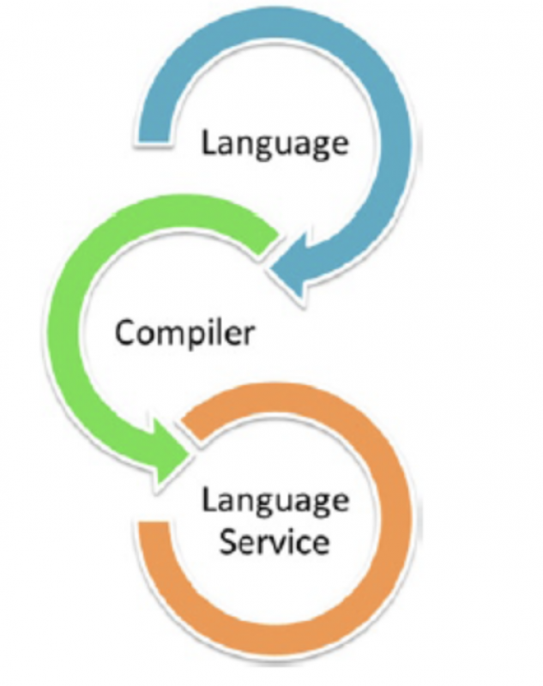

1. Composants de typescript

##### SCSS  ou SASS:

###### Logo SCSS

Représentation du logo scss



1. Logo SCSS

###### Logo SASS

Voici le logo du langage SASS



1. Logo SASS

###### Présentation

Sass (Syntactically Awesome Stylesheets) est un langage dynamique de génération de feuilles de style en cascade initialement développé par Hampton Catlin et Nathalie Weizenbaum. Sass est un préprocesseur CSS. C'est un langage de description compilé en CSS.

(Ataovy alignement Justify daholo lets ny paragrah a ☺ )

### FIREBASE

#### Logo

Comme suit est le logo du firebase



1. Logo Firebase

#### Définition

Firebase est un ensemble de services d'hébergement pour n'importe quel type d'application (Android, iOS, Javascript, Node.js, Java, Unity, PHP, C++ ...). Il propose d'héberger en NoSQL et en temps réel des bases de données, du contenu, de l'authentification sociale (Google, Facebook, Twitter et Github), et des notifications, ou encore des services, tel que par exemple un serveur de communication temps réel. Lancé en 2011 sous le nom d'Envolve, par Andrew Lee et par James Templin, le service est racheté par Google en octobre 2014. Il appartient aujourd'hui à la maison mère de Google : Alphabet.

Toute l'implémentation et la gestion serveur de Firebase est à la charge exclusive de la société Alphabet. Les applications qui utilisent Firebase intègrent une bibliothèque qui permet les diverses interactions possibles.

#### NoSQL

En informatique et en bases de données, NoSQL désigne une famille de systèmes de gestion de base de données (SGBD) qui s'écarte du paradigme classique des bases relationnelles. L'explicitation du terme la plus populaire de l'acronyme est Not only SQL (« pas seulement SQL » en anglais) même si cette interprétation peut être discutée1.

La définition exacte de la famille des SGBD NoSQL reste sujette à débat. Le terme se rattache autant à des caractéristiques techniques qu'à une génération historique de SGBD qui a émergé autour des années 20102. D'après Pramod J. Sadalage et Martin Fowler, la raison principale de l'émergence et de l'adoption des SGBD NoSQL serait le développement des centres de données et la nécessité de posséder un paradigme de bases de données adapté à ce modèle d'infrastructure matérielle3.

L'architecture machine en clusters induit une structure logicielle distribuée fonctionnant avec des agrégats répartis sur différents serveurs permettant des accès et modifications concurrentes mais imposant également de remettre en cause de nombreux fondements de l'architecture SGBD relationnelle traditionnelle, notamment les propriétés ACID.

#### Les services de Firebase

Les services de Firebase peuvent être divisés en deux groupes :

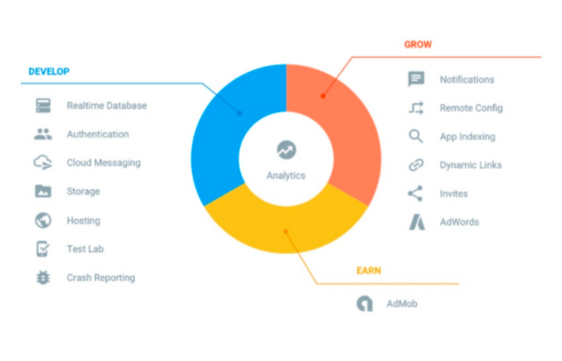

(Ohatran ny hoe somary flou ilay sary … )

1. Les services de Firebase

### API GOOGLE

#### Description d’une API

Une interface de programmation est une façade clairement délimitée par laquelle un logiciel offre des services à d'autres logiciels1. L'objectif est de fournir une porte d'accès à une fonctionnalité en cachant les détails de la mise en œuvre1. Une interface de programmation peut comporter des classes, des méthodes ou des fonctions, des types de données et des constantes1. Le plus souvent, une interface de programmation est mise en œuvre par une bibliothèque logicielle qui fournit une solution à un problème informatique en faisant abstraction de son fonctionnement.

La description de l'interface de programmation spécifie comment des clients peuvent interagir avec un logiciel1 en mettant l'accent sur les fonctionnalités offertes par le logiciel et en cachant les détails de son fonctionnement1. Une interface de programmation peut être utilisée dans de nombreux programmes et sert alors de jeu de construction, offrant des pièces de fonctionnalités qui peuvent être incorporées dans des applications1. Les programmeurs créent des interfaces de programmation pour les autres programmeurs, pour l'industrie informatique, mais aussi parfois pour leurs propres besoins.

#### GOOGLE MAPS PLATFORME

Nous avons utilisé 3 services de GOOGLE qui nous permet d’implémenter les fonctionnalités de l’application :

* MAPS,
* ROUTES,
* PLACES.

##### MAPS

Permet de créer des cartes personnalisées et évolutives qui répondent correctement aux besoins des utilisateurs avec des plans statiques et dynamiques, des images Street View et des vues à 360°.

Représentation du service MAPS de Google :

1. Représentation du service MAPS

##### ROUTES

Consiste à indiquer aux utilisateurs le meilleur chemin vers leurs destinations grâce à des itinéraires précis et à des mis à jour en temps réel des conditions de trafic.



1. Représentation du service ROUTES

##### PLACES

Service d’aide aux utilisateurs qui permet de découvrir le monde avec des données détaillées sur plus de 100 millions de lieux. (Remplacer le qui par le sujet correspondant) Qui offre la possibilité de trouver des lieux spécifiques à partir d’un numéro de téléphone, d’une adresse et de signaux de temps réel.



1. Représentation du service PLACES

### ADOBE PHOTOSHOP

Ci-dessous le logo du logiciel Adobe Photoshop



1. Logo d’Adobe Photoshop

Photoshop est un logiciel de retouche, de traitement et de dessin assisté par ordinateur, lancé en 1990 sur MacOS puis en 1992 sur Windows. Édité par Adobe, il est principalement utilisé pour le traitement des photographies numériques, mais sert également à la création ex nihilo d’images. Il travaille essentiellement sur images matricielles car les images sont constituées d’une grille de points appelés pixels. L’intérêt de ces images est de reproduire des gradations subtiles de couleurs.

### TRELLO

Représentation du logo de trello

1. Logo Trello

Trello est un outil de gestion de projet en ligne, lancé en septembre 2011, et inspiré par la méthode Kanban de Toyota. Il est basé sur une organisation des projets en planches listant des cartes, chacune représentant des tâches. Les cartes sont assignables à des utilisateurs et sont mobiles d'une planche à l'autre, traduisant leur avancement. La version de base est gratuite, tandis qu'une formule payante permet d'obtenir des services supplémentaires. Le service est disponible en plusieurs langues (23 en juin 2016).

### GIT

Nous allons voir le logo de GIT



1. Logo git

#### Définition

Git est un logiciel de gestion de versions décentralisé. C'est un logiciel libre créé par Linus Torvalds, auteur du noyau Linux, et distribué selon les termes de la licence publique générale GNU version. En 2016, il s’agit du logiciel de gestion de versions le plus populaire qui est utilisé par plus de douze millions de personnes.

#### Particularités techniques

Similaire en cela à BitKeeper, Git ne repose pas sur un serveur centralisé, mais il utilise un système de connexion pair à pair. Le code informatique développé est stocké non seulement sur l’ordinateur de chaque contributeur du projet, mais il peut également l'être sur un serveur dédié. C'est un outil de bas niveau, qui se veut simple et performant, dont la principale tâche est de gérer l'évolution du contenu d'une arborescence.

Git indexe les fichiers d'après leur somme de contrôle calculée avec la fonction de hachage SHA-1. Quand un fichier n'est pas modifié, la somme de contrôle ne change pas et le fichier n'est stocké qu'une seule fois. En revanche, si le fichier est modifié, les deux versions sont stockées sur le disque.

Contrastant avec les architectures de logiciel de gestion de versions habituellement utilisées jusqu'alors, Git repose entièrement sur un petit nombre de structures de données élémentaires. Linus Torvalds expliquait ainsi : « Par bien des aspects, vous pouvez considérer git comme un simple système de fichiers. Il est adressé par contenu, et possède la notion de versionnage, mais je l'ai vraiment conçu en prenant le point de vue d'un spécialiste des systèmes de fichiers (après tout, j'ai l'habitude de travailler sur des noyaux) et je n'avais absolument aucune envie de créer un système de gestion de version traditionnel. » Les premières versions de Git offraient une interface rudimentaire pour manipuler ces objets internes avant que les fonctionnalités courantes de gestion de version ne soient ensuite progressivement ajoutées et raffinées.

Git est considéré comme performant, au point que certains autres logiciels de gestion de version (Darcs, Arch), qui n'utilisent pas de base de données, se sont montrés intéressés par le système de stockage des fichiers de Git pour leur propre fonctionnement. Ils continuent toutefois à proposer des fonctionnalités plus évoluées.

Dès le début, Git a été pensé dans le but de fonctionner de façon décentralisée, c'est d'ailleurs l'une des clefs de son succès.

La décentralisation de Git a aussi beaucoup apporté au développement des logiciels libres, puisque le besoin de demander un compte sur un dépôt SVN ou CVS centralisé devient obsolète. Il suffit de forker un projet ou de le cloner pour commencer à travailler dessus (avec tout l'historique du projet en local) et ensuite de proposer sa contribution (pull request) au dépôt principal (mainteneur principal du projet).

Les serveurs Git utilisent par défaut le port 9418 pour le protocole spécifique à Git. Les protocoles HTTP, HTTPS et SSH (et leurs ports standards) peuvent aussi être utilisés.

#### Fonctionnement

Git possède deux structures de données : une base d'objets et un cache de répertoires. Il existe cinq types d'objets :

* l'objet blob (pour binary large object désignant un ensemble de données brutes), qui représente le contenu d'un fichier ;
* l'objet tree (mot anglais signifiant « arbre »), qui décrit une arborescence de fichier. Il est constitué d'une liste d'objets de type blobs et des informations qui leur sont associées, tel que le nom du fichier et les permissions. Il peut contenir récursivement d'autres trees pour représenter les sous-répertoires ;
* l'objet commit (résultat de l'opération du même nom signifiant « valider une transaction »), qui correspond à une arborescence de fichiers (tree) enrichie de métadonnées comme un message de description, le nom de l'auteur, etc. Il pointe également vers un ou plusieurs objets commit parents pour former un graphe d'historiques ;
* l'objet tag (étiquette) qui est une manière de nommer arbitrairement un commit spécifique pour l'identifier plus facilement. Il est en général utilisé pour marquer certains commits, par exemple par un numéro ou un nom de version (2.1 ou bien Lucid Lynx).
* l'objet branch (branche) qui contient une partie de l'avancement du projet. Les branches sont souvent utilisées pour avancer dans une partie du projet sans impacter une autre partie.

La base des objets peut contenir n'importe quel type d'objets. Une couche intermédiaire, utilisant des index (les sommes de contrôle), établit un lien entre les objets de la base et l'arborescence des fichiers.

Chaque objet est identifié par une somme de contrôle SHA-1 de son contenu. Git calcule la somme de contrôle et utilise cette valeur pour déterminer le nom de fichier de l'objet. L'objet est placé dans un répertoire dont le nom correspond aux deux premières lettres de la somme de contrôle. Le reste de la somme de contrôle constitue alors le nom du fichier pour cet objet.

Git enregistre chaque révision dans un fichier en tant qu'objet blob unique. Les relations entre les objets blobs sont déterminées en examinant les objets commit. En général, les objets blobs sont stockés dans leur intégralité en utilisant la compression de la zlib. Ce principe peut rapidement consommer une grande quantité de place disque ; de ce fait, les objets peuvent être combinés dans des archives, qui utilisent la compression différentielle (c'est-à-dire que les blobs sont enregistrés sous la forme de différences par rapport aux autres blobs).

#### GIT BLIT

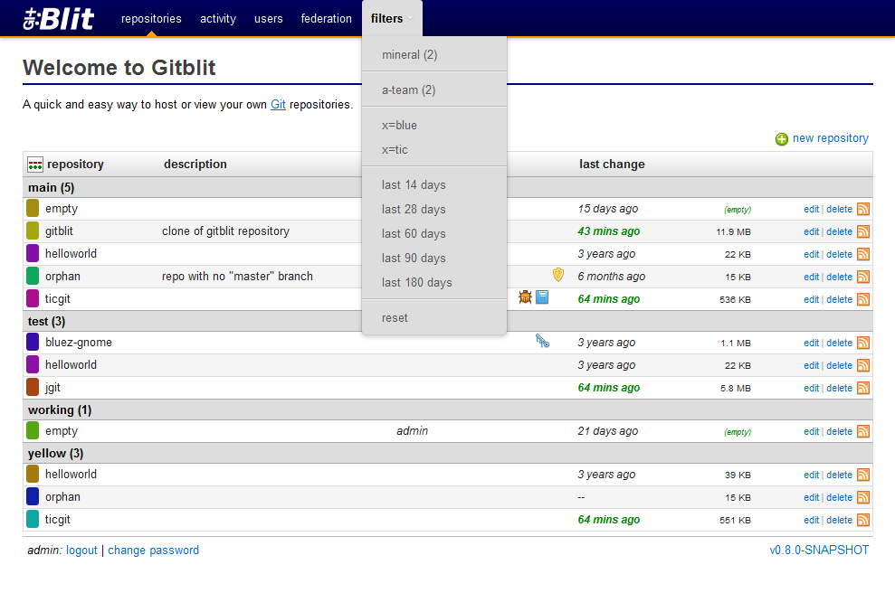

1. Interface GIT BLIT

Gitblit est une pile Java pur à code source ouvert permettant de gérer, d'afficher et de servir les référentiels Git.

Il est principalement conçu comme un outil pour les petits groupes de travail souhaitant héberger des référentiels centralisés.

# PARTIE 3

# RESULTATS

## CHAPITRE 5 : PRESENTATION DE L’APPLICATION

Lasa eto am page 57 izao vao mitantara anle projet…. Ilay

### GENERALITE

Cette application mobile intitulée « Facility », propose une facilité d’utilisation et beaucoup de fiabilité des résultats. Le projet présente 2 applications : l’une dédiée pour les chauffeurs et l’autre pour les simples utilisateurs (Soa dia client kokoa no resaka eto ?). En général, les applications sintéragissent entre elles et permettent de localiser en temps réel des bus qui se trouvent à un kilomètre aux alentours de la position actuelle de l’utilisateur, de voir les distances et le temps d’attente.

(Tokony insistena be ilay problematique … manome lanja bebe kokoa ny asa izay nataonlah …)

### UTILISATEURS

Deux types d’utilisateurs pourront utilisés cette application :

* Chauffeur de bus,
* Utilisateur simple.

### CONFIGURATIONS REQUISES

Afin d’utiliser l’application, il faut avoir :

* Un smartphone avec système Android 4 ou plus,
* Une connexion internet,
* Une permission pour déterminer les positions.

### CAPTURE D’ECRAN

Nous allons voir la représentation graphique de chaque page pour les 2 applications :

(Tonga dia resultats loatra fa tsy tazana ilay avy any amin’ny analyse makany amin ny vokatra…)

#### Côté utilisateur

Généralement, l’application « côté utilisateur » ne présente que 2 pages seulement, mais on peut voir différents étapes et formulaires.

##### Page d’accueil

La page d’accueil présente le logo de l’application et un bouton qui permet de démarrer les recherches. Comme suit se présente la page d’accueil :



1. Page d’accueil de l’application pour les utilisateurs

##### Détermination de la position actuelle

Ensuite, la page suivante affiche en temps réelle automatiquement la position actuelle de l’utilisateur sur une carte. Voici comment la position s’affiche sur la carte :

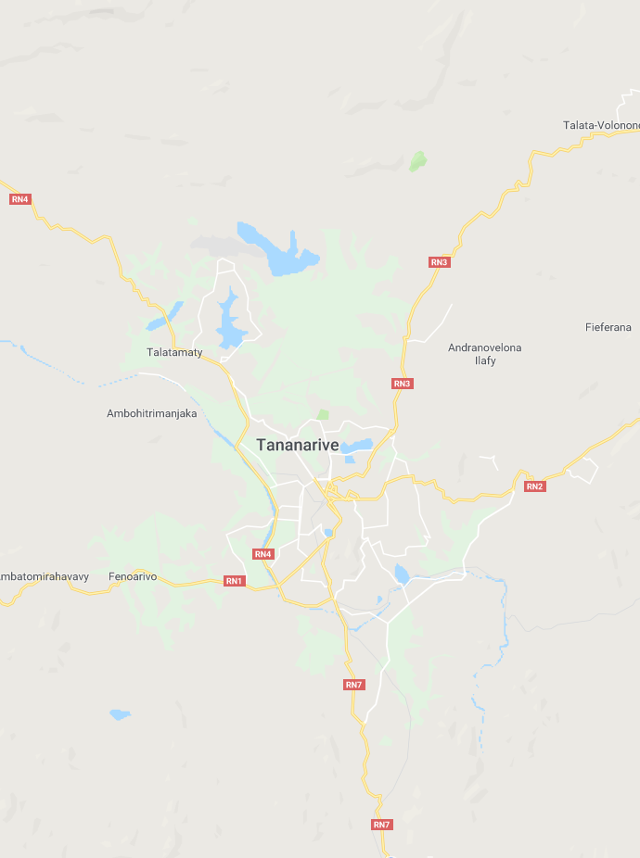

1. Carte et marqueur de position

( je trouve pas la position sur la carte …. ? )

##### Formulaire de destination

Un formulaire apparaît en haut de la carte qui permet à l’utilisateur d’entrer le lieu de destination qu’il souhaite rechercher. Le champ de texte est équipé d’une option d’auto complétion des lieux.

La recherche d’un lieu de destination se fait comme suit :

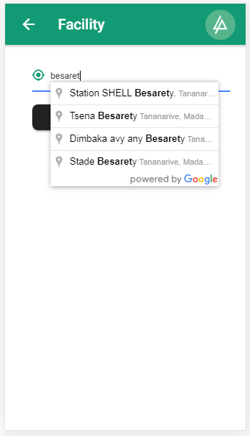

1. Formulaire de recherche

##### Traçage de la route

L’application trace une route sur la carte, débute à la position actuelle de l’utilisateur jusqu'à la destination choisi. La distance entre l’origine et la destination sera affiché sur l’écran, ainsi que la durée du trajet.

L’application trace la route et l’affiche comme suit : (il faut montrer chemin (J’en trouve pas ☺ ))



1. Traçage de la route sur la carte

##### Suivi des bus

L’application propose ensuite les bus qui passeront sur cette route et qui se trouve à un kilomètre de la position actuelle de l’utilisateur. (et qui va passer dans votre position actuelle ?)

Les bus disponibles sont affichés sur la carte :



1. Suivi des bus

#### Côté chauffeur

L’application dédiée aux chauffeurs n’affiche qu’une seule page.

##### Page d’accueil

Sur la page d’accueil, à part le logo, un bouton permet de démarrer l’application. Cela permet d’envoyer la position (longitude et latitude) du bus vers le serveur de données.

La page d’accueil est comme ci-après :

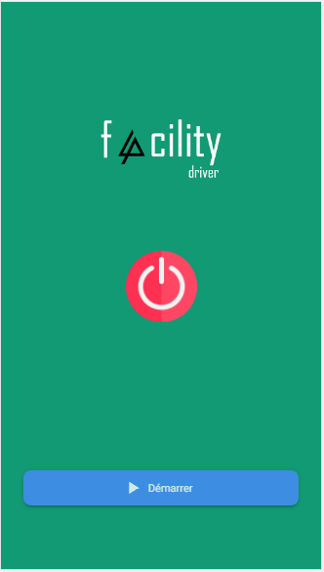

1. Démarrage de l’application dédiée aux chauffeurs

##### Application est en marche

Lorsque le bus est hors-service, ou il ne souhaite plus envoyer ses coordonnées, il suffit d’appuyer sur le bouton « Arrêter ».

Quand l’application est en marche, l’écran suivant s’affiche :



1. Application en marche

### EXTRAIT DE CODE

Nous allons prendre en capture d’écran quelques extraits de code suivant l’architecture du Framework IONIC.

#### src/app

##### app.component.ts

Voici un extrait du component de base du projet :

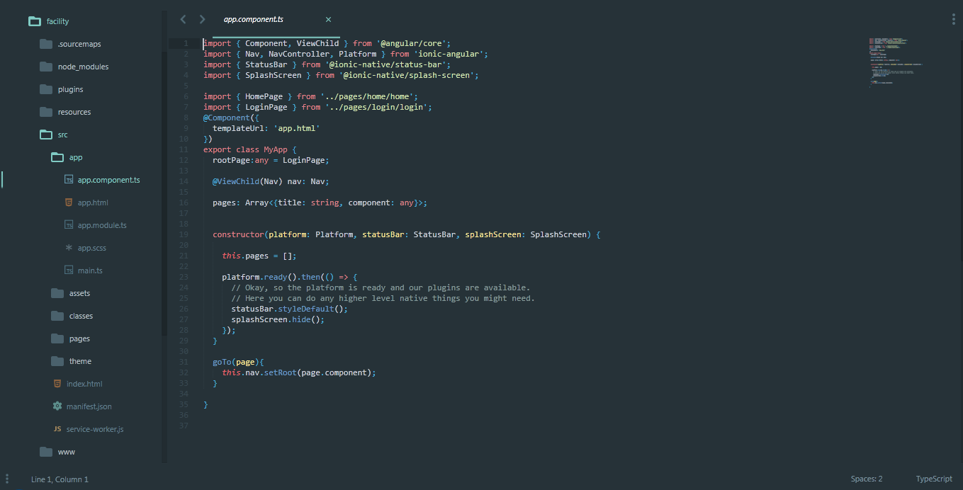

1. Code source du fichier app.component.ts

(Aleo ilay extrait de code atao code fa tsy sary lets e ☺ otrn lasa kely loatra ilay code no sady Mety tsy dia hita tsara izy io rehefa fa imprimena fa afaka hajanona amin ‘ izao raha hitanlah fa hita tsara )

##### app.html

Le fichier app.html contient le code ci-après :

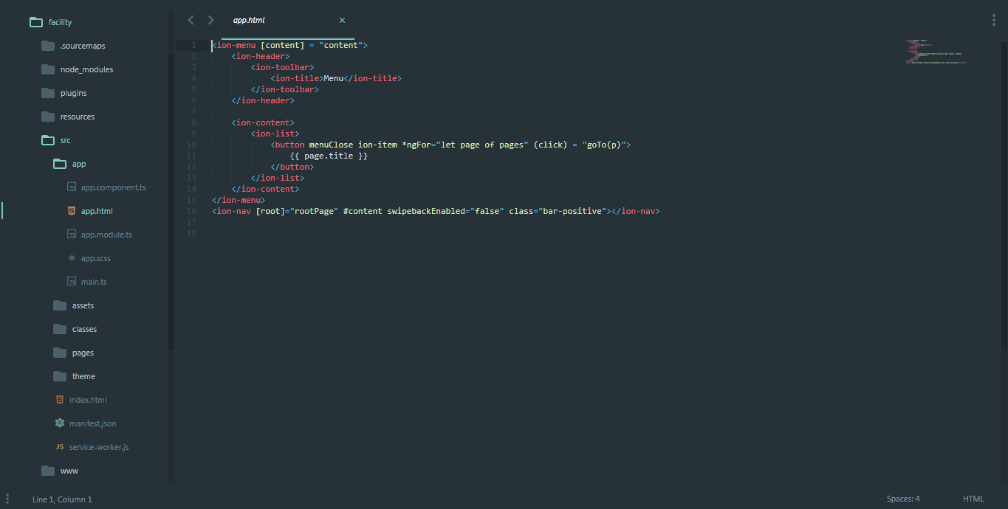

1. Code source du fichier app.html

##### app.module.ts

Voici un extrait de code source du fichier app.module.ts

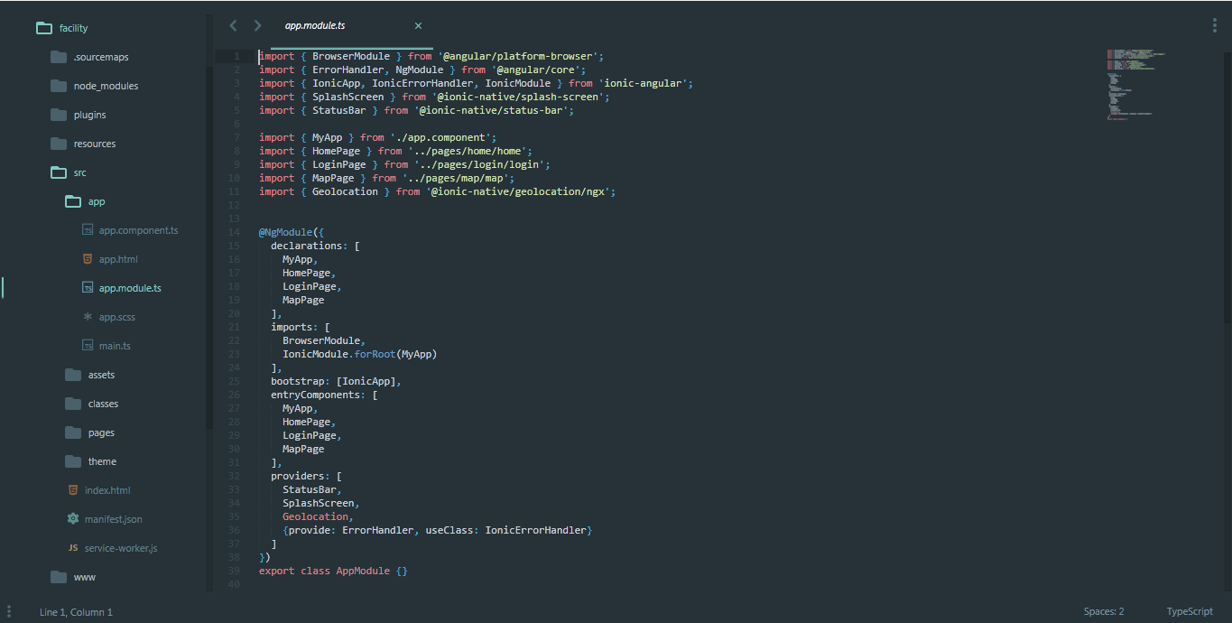

1. Extrait de code du fichier app.module.ts

##### app.scss

La feuille de style de base est décrite dans le fichier app.scss  (ohatran ny hoe tsy misy contenu loatra ity fichier ity ….)

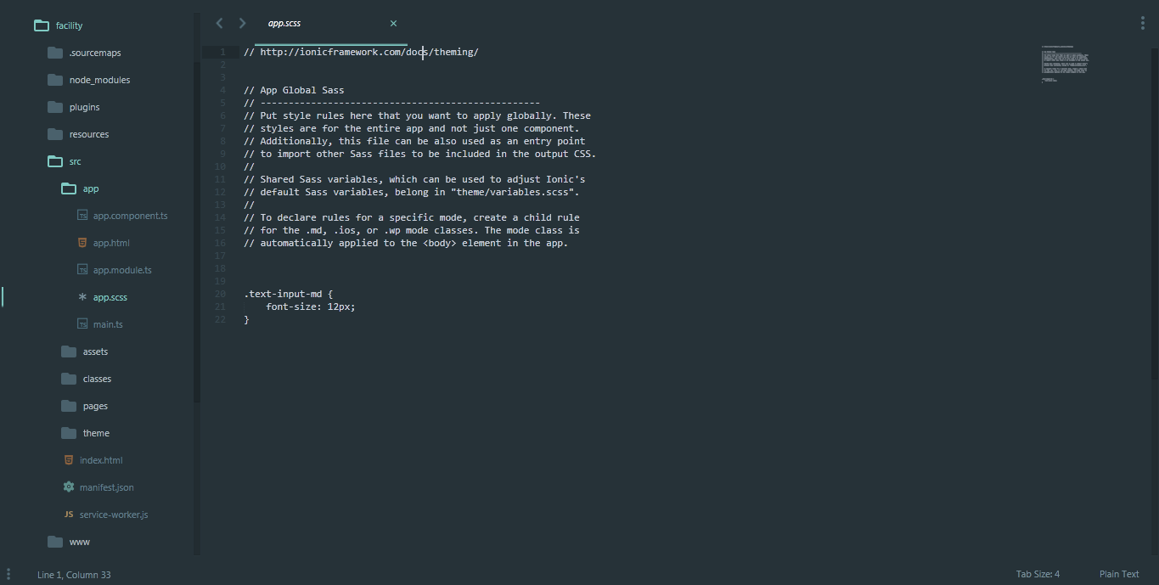

1. Extrait de code du fichier app.scss

#### src/pages/map

##### map.html

On va présenter un extrait de code pour la page map : (eto indray ohatran ny hoe tapaka ilay code ... Sao dia very izahay mpandinika iiiii lol )

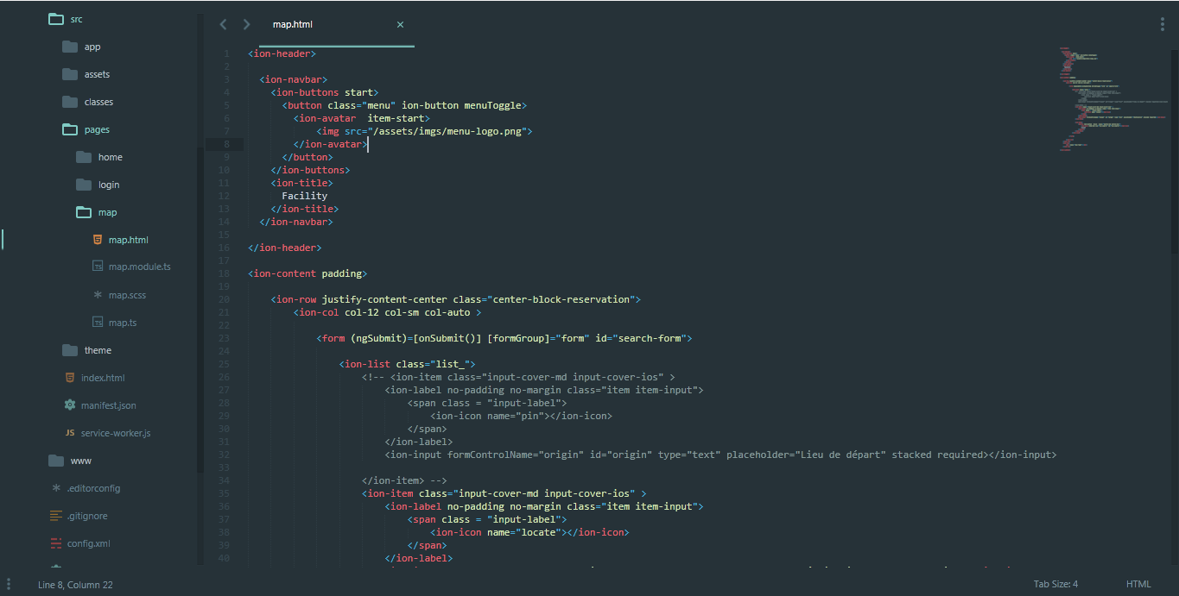

1. Extrait de code du fichier map.html

##### map.module.ts

Le fichier map.module.ts contient les lignes de code suivantes :

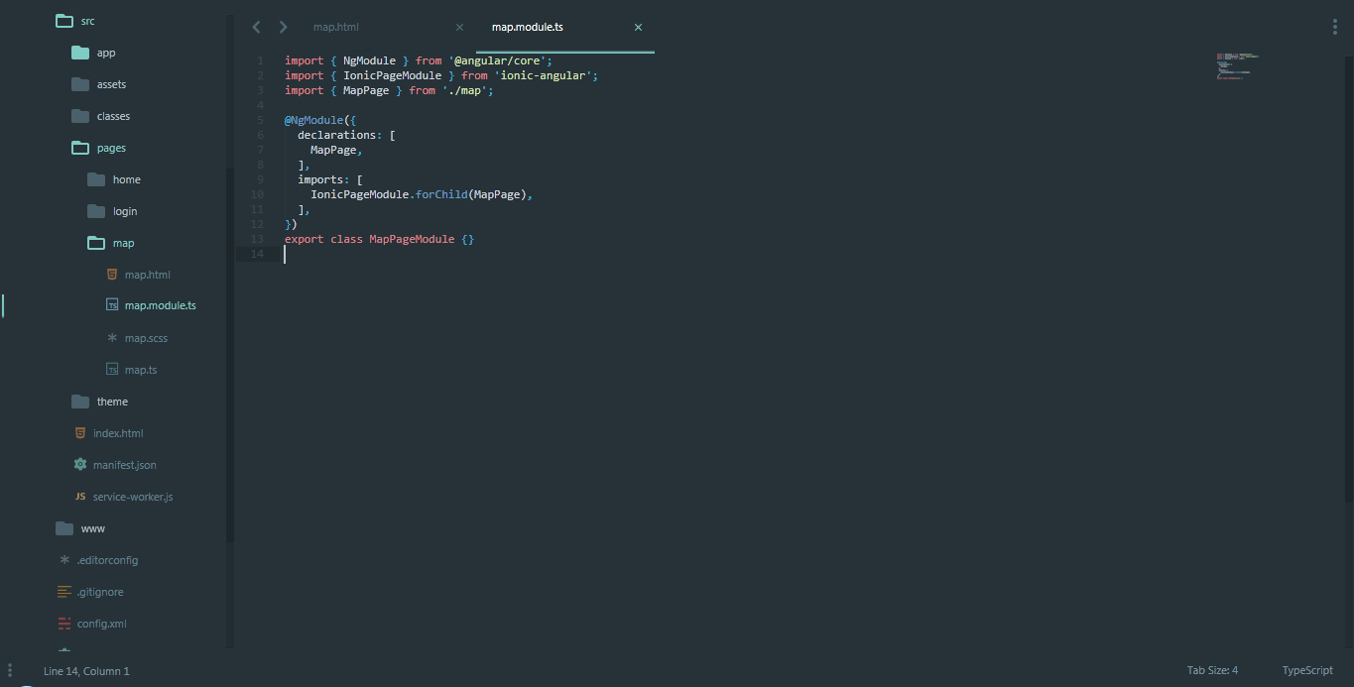

1. Extrait de code du fichier map.module.ts

##### map.scss

La feuille de style pour la page map contient l’extrait de code suivant : (tapaka koa ilay code …)

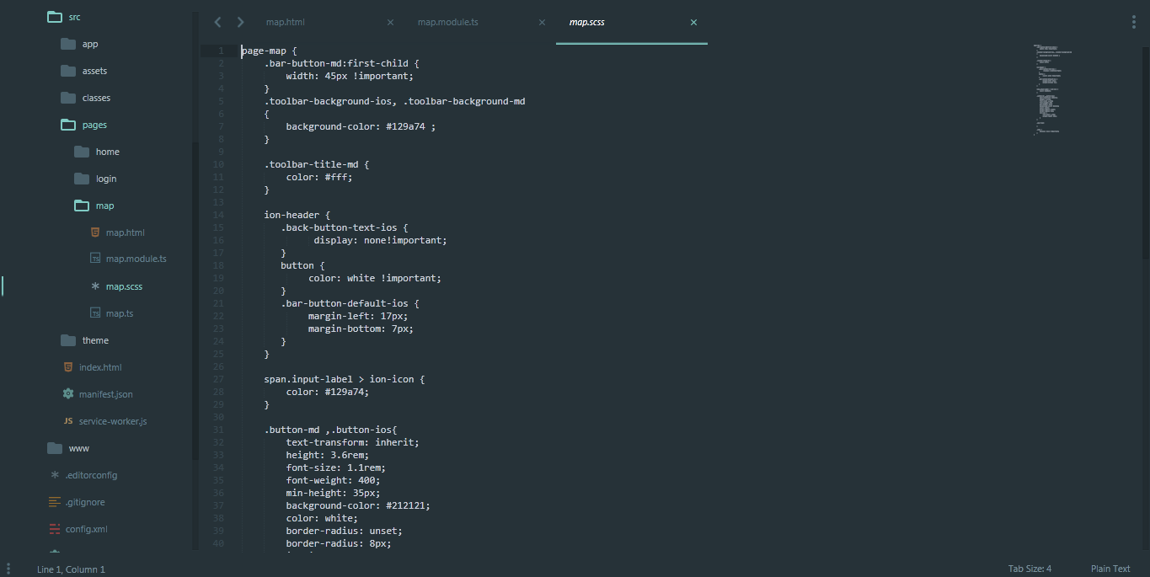

1. Extrait de code du map.scss

#### src/classes

##### address.class.ts

Voici la classe « Address » :

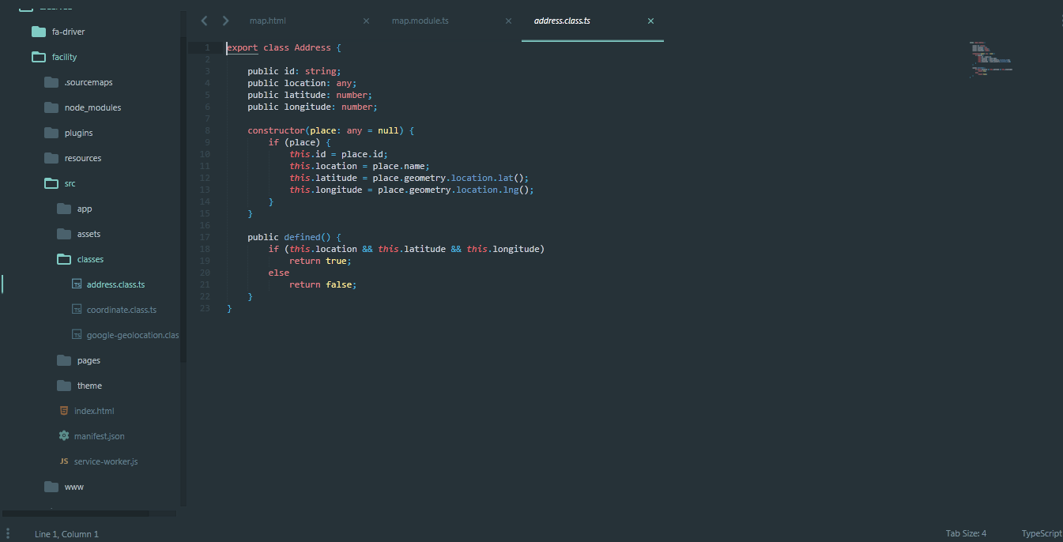

1. Extrait de code du fichier address.class.ts

##### coordinate.class.ts

La classe « Coordinate » est définie comme suit :

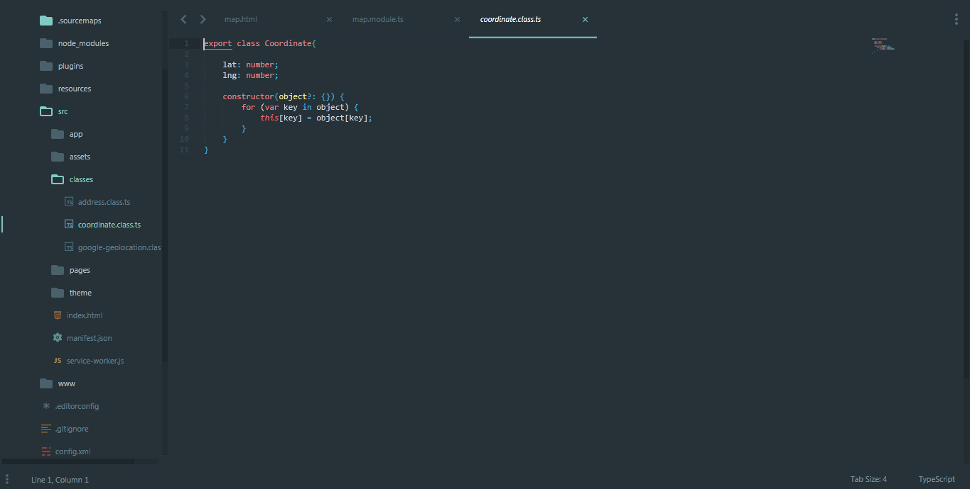

1. Extrait de code du fichier coordinate.class.ts

##### google-geolocation.class.ts

google-geolocation.class.ts contient les lignes de code suivantes : (tapaka ilay code , qu’esdet-ce que ce code effectue ? )

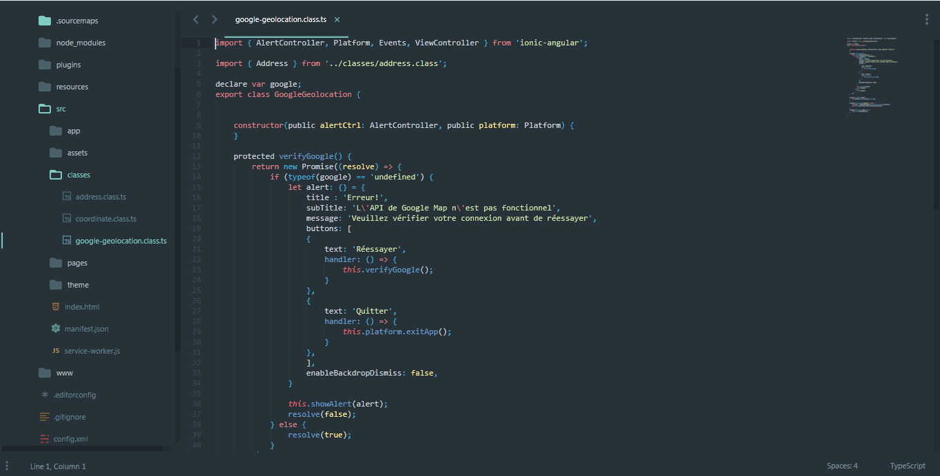

1. Extrait de code du fichier google-geolocation.class.ts

#### config.xml

Les lignes de code suivantes sont des contenus du fichier de configuration du projet. (tapaka ihany koa ilay code, asivo exemple kely ilay configuration (1 na 2 dia efa ampy))

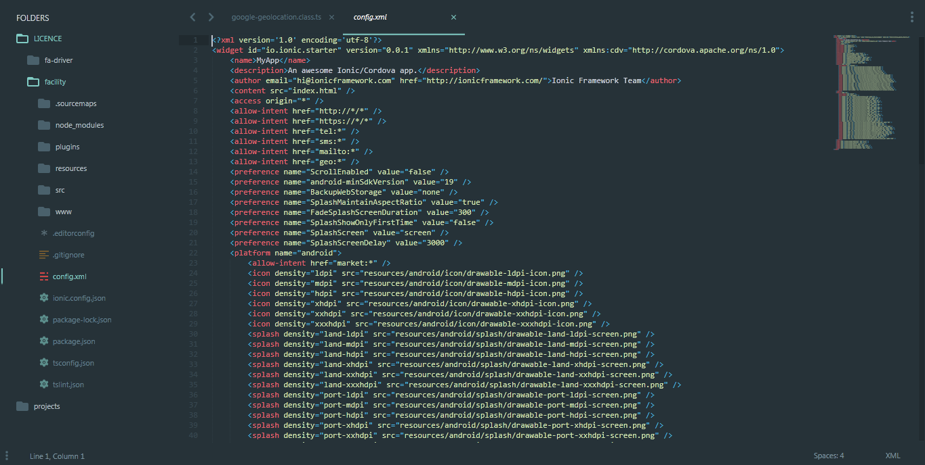

1. Extrait de code du fichier config.xml

#### package.json

Tous les packages utilisés sont définis dans le fichier package.json

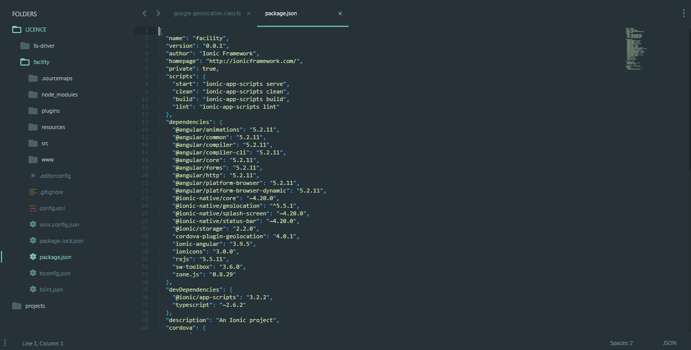

1. Extrait de code du fichier config.json

#### tsconfig.json

IONIC project contient un fichier nommé tsconfig.json. Voici un extrait de son contenu :

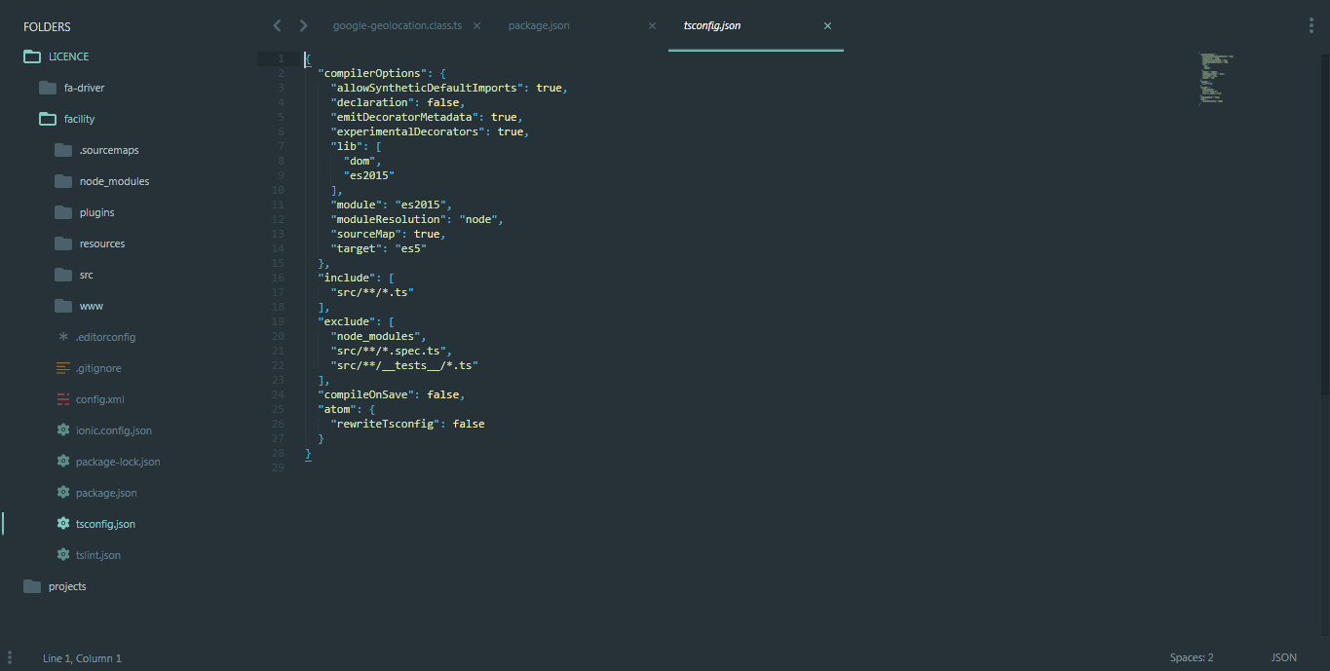

1. Code source du fichier tsconfig.json

# PARTIE 4

# PRESENTATION GENERALE

## CHAPITRE 6 : DISCUSSIONS

### OUTILS DE MODELISATION

#### Les diagrammes UML

Après avoir fait l’analyse de la solution (analyse des besoins du client), on apporte plus de détails à la solution et on cherche à clarifier des aspects techniques, tels que l’installation des différentes parties logicielles à installer sur du matériel. Pour cela le langage de modélisation UML a mis à notre disposition 9 types de diagrammes dans deux catégories de vues, les vues statiques et les vues dynamiques.

* Vues statiques :
* Les diagrammes de cas d’utilisation décrivent le comportement et les fonctions d’un système du point de vue de l’utilisateur
* Les diagrammes de classes décrivent la structure statique, les types et les relations des ensembles d’objets
* Les diagrammes d’objets décrivent les objets d’un système et leurs relations
* Les diagrammes de composants décrivent les composants physiques et l’architecture interne d’un logiciel
* Les diagrammes de déploiement décrivent la répartition des programmes exécutables sur les différents matériels
* Vues dynamiques :
* Les diagrammes de collaboration décrivent les messages entre objets (liens et interactions)
* Les diagrammes d’états-transitions décrivent les différents états d’un objet
* Les diagrammes d’activités décrivent les comportements d’une opération (en termes d’actions)
* Les diagrammes de séquence décrivent de manière temporelle les interactions entre objets et acteur

#### Modélisation du système

Nous allons utiliser quelques diagrammes énumérer ci-dessus pour modéliser notre application.

##### Diagramme de classe

Le diagramme de classe est l’outil de conception le plus utilisé dans le cadre de la programmation orientée objet (POO). Il permet de représenter les différentes classes, avec leurs attributs et méthodes, ainsi que les relations entre celles-ci (héritage, implémentation d’interfaces, appartenance …).

(Tokony halana ilay Visual paradigm Online Express Edition na mentionena izy hoe io no nampiasaina nanamboarana azy ☺ ) Ah otrn tsy misy methode ilay Classe-nlah ☺ sao dia asiana na dia fictive ary (na dia tsy nasian-lah ary tan am dev)

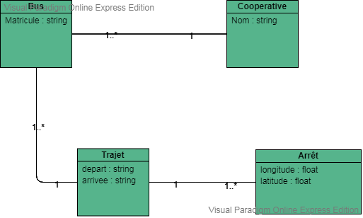

1. Diagramme de classes

##### Diagramme d’activité

Le diagramme d’activité permet de représenter graphiquement le « workflow » de certaines activités ou fonctionnalités, en représentant les différents états du système par des colonnes sur le diagramme. Les transitions entre états sont ensuite modélisées par un ensemble d'actions et de décisions qui constituent le workflow du système.

Notre diagramme d’activité :

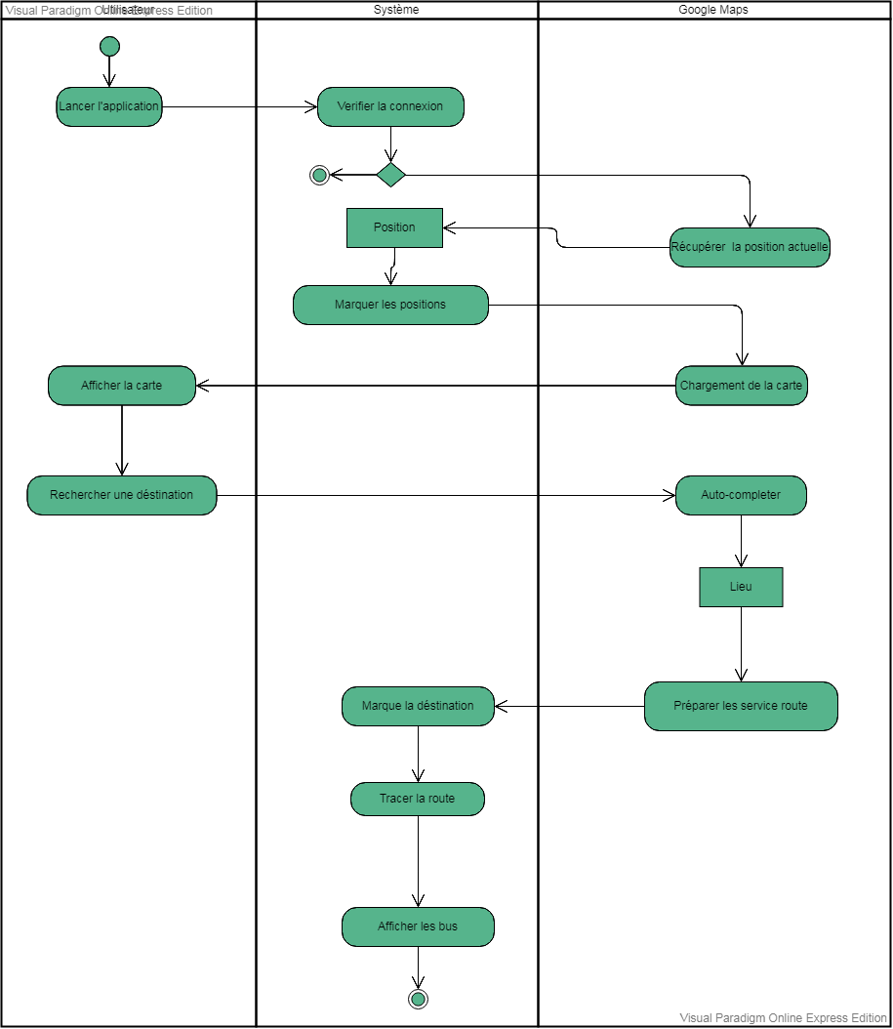

1. Diagramme d’activité

##### Diagramme de cas d’utilisation

Un diagramme de cas d’utilisation est une représentation la plus simpliste possible entre un utilisateur et les différents cas d’utilisation auxquels il peut prendre part. Ce diagramme peut permettre d’identifier les potentiels utilisateurs d’un système. Il montre également un point de vue plus simple du système (Utile par exemple en communiquant avec un client).

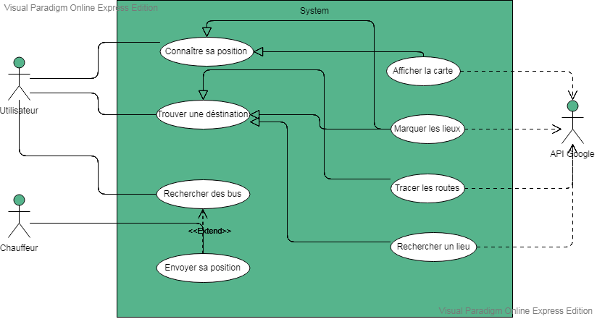

1. Diagramme de cas d’utilisation

(Ahoana tsara ny hevitra tianlah ho tenenina amin’io Extend io ? ☺ )

##### Diagramme de déploiement

Un diagramme de déploiement représente le déploiement physique des différents modules du système. Par exemple, pour un site web, les différents modules pourraient être le serveur web, un serveur d’application, une base de données … Le diagramme permet de représenter la façon dont ces modules sont connectés.

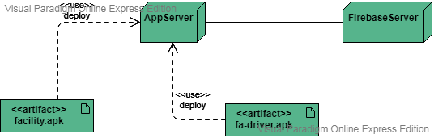

1. Diagramme de déploiement (Izay diagramme ho ampiasaina ihany presentena etsy ambony lets ☺ ohatran ‘izay ihany koa ny eny amin’ny présentation des méthodes et outils

### ETAT DU PROJET (… ilay diagramme isankarazany ireny ao anatin’ny analyse ireny … tokony mandeha alohan’ny reseka interface sy ny code …)

#### MISE EN PLACE

(Ito resaka ito no voamaika tena tokony atao eny aloha …. Ao anatin’ny presentation generale du projet …)

Dans cette section, nous allons parler de l’historique du projet. En effet, avant le développement proprement dit d’une application informatique, plusieurs étapes sont nécessaires afin de respecter les exigences de l’utilisateur.

Pour cela, il faut commencer par définir les besoins futurs des utilisateurs.

La collecte des informations commence donc par une réunion d’enquête entre les parties prenantes du projet. Ainsi, pour bien comprendre les besoins de l’utilisateur, nous avons utilisé la méthode du « Kick-off meeting ». (Vous n’avez pas parler de cela dans la partie methode … [si je ne me trompe pas ])

Cette méthode a pour objectif d’allier l’efficacité et la simplicité en quelques étapes qui sont :

* Introduction,
* Ordre du jour,
* Le contexte et les objectifs,
* Les grandes phases du projet,
* L’échange entre les participants,
* L’élaboration du planning,
* Les prochaines réunions.

Ensuite, pour suivre l’évolution du projet et garantir la cohérence avec la demande initiale, nous nous sommes tournés vers un schéma d'organisation de développement de produit nommé « SCRUM ». Cette méthode dont on va expliquer en détails plus bas dans ce chapitre va découper le projet en livrables. (C’est où ?)

#### BILAN PROJET (Ca c’est la discussion ☺ )

* Analyse des succès et difficultés

Durant la réalisation du projet, plusieurs événements ou contraintes inattendues ont permis de forger nos acquis en termes de gestion de projet mais aussi de nous développer en tant que personne face aux blocages.

En effet, en tant que débutant dans le domaine de la gestion de projet, notre souhait est de tout finir dans les délais. Or, le pilotage d’un projet nécessite une réflexion du chef de projet afin de mieux organiser le planning. Nous avons donc appris à organiser le planning dans le temps, d’identifier les besoins puis de reformuler la solution adéquate répartie dans un calendrier de projet.

En tant que développeur, faire face à des contraintes ou blocages techniques renforce la personnalité et nous permet de gagner en expérience. Voici la liste (non exhaustive) des difficultés et succès que nous avons rencontrés durant notre stage et qui nous ont permis de nous améliorer en tant que développeur :

* **Planification du projet :** Organiser le planning du projet dans le temps afin de respecter les délais de réalisation. La solution résidait dans l’utilisation d’un Framework de gestion de projet (SCRUM) qui sera détaillé plus bas dans ce chapitre.
* **Intégration du Framework dans la solution existante :** Assurer l’interaction du module avec l’application déjà existante (configuration de la base de données, restriction de l’accès).
* **Gestion du versioning :** Auto-formation sur git mais surtout la gestion des branches durant le développement.
* **Utilisation de l’API de Google :** La nouvelle politique de Google qui consiste à facturer l’utilisation de ces APIs n’a pas rendu notre tâche facile. En effet, on a dû paramétrer les comptes de facturation de la clée dans Google Cloud Platform.
* **Soutien des collaborateurs :** Malgré les difficultés rencontrées (techniques ou non) durant la réalisation du projet, les blocages ne duraient jamais car on favorise la collaboration entre les collaborateurs dans la société.

### LA GESTION QUALITES

#### Définition de la qualité

La qualité est définie comme étant l’ensemble des caractéristiques matérielles et immatérielles pour satisfaire les besoins des consommateurs. Notons que les consommateurs désignent les individus qui achètent les produits qu’ils soient matériels ou immatérielles.

* La qualité commerciale
* La qualité technique

(ohatran tsy mazava tsara ireo zavatra 2 ireo fa ohatran mipetaka fotsiny … tokony hanaty phrase…)

1. Les qualités techniques de l’application

* Graphisme simple et attractive
* Facilité d’utilisation
* Rapidité de traitement
* Fiabilité des résultats

Lasa affirmation gratuite fotsiny ilay qualité technique fa tsy misy porofo na koa reference ohatra … hakao base ito normes de qulité logicielle ity lets : ISO 9126

## CHAPITRE 7 : AMELIORATION FUTURE

Plusieurs améliorations de l’application sont encore envisageables :

* L’intégration de module de chat, appel et message pour les taxis ou les voitures de location ou les livreurs ;
* Détermination des places libres dans le bus ;
* Détection des embouteillages et meilleure proposition des bus à prendre.

Fohy loatra ity contenu ity ka ohatran tsy mety ho lasa chapitre… antsofoka ao anaty conclusion dia efa mety ngamba …

# CONCLUSION

Le but de projet était de concevoir une application mobile qui permet de faciliter la recherche des bus ainsi que la navigation dans une ville.

Ce projet peut apporter un gain de temps et de sécurité aux utilisateurs qui souhaitent trouver des bus dans les lieux moins connus ou simplement s’ils veulent connaitre les bus qui vont passer sur le lieu.

En effet, l’application offre des positions fiables et en temps réelles (Mais cette fiabilité depend aussi de la qualité du module GPS du téléphone ! « ☺ ).

Et pour EQIMA ? ca va lui rendre riche ? iii xd

En somme, la réalisation de ce mémoire et de ce stage au sein de la société EQIMA, nous a permis d’acquérir beaucoup d’expériences au niveau théorique mais surtout au niveau professionnel car cela a enrichi nos compétences et de nos connaissances.

Pour conclure, nous espérons que la collaboration entre l’ISPM et la société EQIMA se développera toujours de plus en plus pour un avenir meilleur.

# ANNEXES

# BIBLIOGRAPHIE

### Cours dispensés à l’ISPM

1. Professeur RABOANARY Julien Amédée, Gestion de qualité, Management, 2014-2015
2. Professeur RABOANARY Herinaina Andry, Structures de données, 2013-2014
3. Professeur RABOANARY Toky Hajatiana, C#, 2015-2017
4. Professeur RAKOTONDRAHAJA Clarel : SGBDR, COO, 2015-2017
5. ProfesseurRAKOTOARIMANANAAndriambao Johnson : UML, 2015-2017
6. Professeur RASANDIMANANA Tanjona Tsihoarana, SQL, 2012-2013

Mety niasa kely ko ave ny AOO mme Chantale ? ☺

### Revues et documentations

1. : David Autissier & Valérie Delaye, Mesurer la performance du système d’information, Éditions d’organisation groupe Eyrolles, 2008.
2. : Introduction à Visual C# et Visual Studio 2012
3. : SQL Server 2012 - Administration d'une base de données transactionnelle, Éditions ENI

Amboary ny forme ny biblio ouvrage fa otrn tsy ohatran’izao ☺

Mety tsara raha ampiana ouvrage 1 na 2 ☺

Ny webographie : titre document, url, date de consultation…

### Webographies

1. : [http://www.ispm-edu.com](http://www.ispm-edu.com/)
2. : <http://www.eqima.mg>
3. : <http://ecoaustral.com/mbolatiana-andriamanantsoa-le-secret-dune-reussite>
4. : http://www.fid.mg/presentation/
5. : <https://fr.wikipedia.org/wiki/Gestion_des_ressources_humaines>
6. : <https://fr.wikipedia.org/wiki/Microsoft_SQL_Server>
7. : <https://msdn.microsoft.com/fr-fr/>
8. : <https://www.sage.com/>
9. : https://openclassrooms.com/fr/courses/218202-apprenez-a-programmer-en-c-sur-net
10. : https://sqlserver.developpez.com/cours/
11. : <https://jmbruel.github.io/MobileModeling2016-1/>

# TABLE DES MATIERES

REMERCIEMENTS I

AVANT PROPOS II

SOMMAIRE III

LISTE DES FIGURES IV

LISTE DES TABLEAUX VII

LISTE DES ABREVIATIONS VIII

INTRODUCTION 1

PARTIE 1 1

DOMAINE D’ETUDE ET DE TRAVAIL 1

CHAPITRE 1 : PRESENTATION DE L’ISPM 2

A. HISTORIQUE 2

1. Le département Informatique et Télécommunications : 2

2. Le département Techniques des Affaires : 2

3. Le département Biotechnologique et Agronomie : 3

4. Le département Génie Industriel et Génie Civil : 3

5. Le département Techniques du Tourisme : 3

B. PRESENTATION 3

1. Objectif 3

2. Identification 3

a. Siege 3

b. Site web 4

c. Devise 4

d. Logo 4

e. Hymne 5

f. Hymne du 25ème anniversaire de l’ISPM 6

3. Etudes et formations 7

a. Premier cycle 7

b. Second cycle 7

c. Formation du troisième cycle 7

d. Cursus de l’ISPM 8

4. Organigramme de l’ISPM 9

5. Prix obtenue par l’ISPM 10

CHAPITRE 2 : PRESENTATION DE L’ENTREPRISE 12

A. HISTORIQUE 12

1. Logo de l’Entreprise 12

2. Site web de l’EQIMA : 13

B. ByEQIMA: 13

C. Organigramme de l’EQIMA 14

PARTIE 2 15

METHODES ET OUTILS 15

CHAPITRE 3 : METHODES 15

A. UML (Unified Modeling Language) 15

1. Introduction 15

2. Diagrammes 15

a. Diagrammes structurels ou diagrammes statiques (UML Structure): 16

3. Diagrammes comportementaux ou diagrammes dynamiques (UML Behavior): 24

B. La méthode SCRUM 35

CHAPITRE 4 : OUTILS DE CONCEPTION 40

A. IONIC FRAMEWORK 40

1. FRAMEWORK 40

a. Définition 40

b. Types de framework 41

c. Avantage d’un « Framework » 41

2. GENERALISATION 43

1. Historique : 43

2. Définition : 43

3. Objectifs 43

a. Multiplateforme (Cross-platform) 43

b. Basé sur des standards web (Web standards-based) 44

c. Beau design (Beautiful Design) 44

d. Simplicité (Simplicity) 44

e. License 44

f. IONIC CLI 44

g. STRUCTURE 45

4. ARCHITECTURE MVC 45

a. Le modèle: 45

b. La vue: 45

c. Le contrôleur: 46

5. LANGAGES DE PROGRAMMATIONS 46

a. HyperText Markup Langage (H.T.M.L) 46

b. Définition 47

c. Structure et syntaxe 47

6. TYPESCRIPT 48

a. Présentation 48

b. SCSS  ou SASS: 50

B. FIREBASE 51

1. Logo 51

2. Définition 51

3. NoSQL 52

4. Les services de Firebase 52

C. API GOOGLE 53

1. Description d’une API 53

2. GOOGLE MAPS PLATFORME 53

a. MAPS 53

b. ROUTES 54

c. PLACES 54

D. ADOBE PHOTOSHOP 55

E. TRELLO 56

F. GIT 56

1. Définition 57

2. Particularités techniques 57

3. Fonctionnement 58

4. GIT BLIT 59

PARTIE 3 15

RESULTATS 15

CHAPITRE 5 : PRESENTATION DE L’APPLICATION 57

A. GENERALITE 57

B. UTILISATEURS 57

C. CONFIGURATION REQUISE 57

D. CAPTURE D’ECRAN 57

1. Côté utilisateur 57

a. Page d’accueil 58

b. Détermination de la position actuelle 58

c. Formulaire de destination 59

d. Traçage de la route 60

e. Suivi des bus 61

2. Côté chauffeur 62

a. Page d’accueil 62

b. Application est en marche 63

E. EXTRAIT DE CODE 64

1. src/app 65

a. app.component.ts 65

b. app.html 65

c. app.module.ts 66

d. app.scss 66

2. src/pages/map 67

a. map.html 67

b. map.module.ts 67

c. map.scss 68

3. src/classes 68

a. address.class.ts 68

b. coordinate.class.ts 69

c. google-geolocation.class.ts 69

4. config.xml 70

5. package.json 70

6. tsconfig.json 71

PARTIE 4 57

PRESENTATION GENERALE 57

CHAPITRE 6 : DISCUSSIONS 72

A. OUTILS DE MODELISATION 72

1. Les diagrammes UML 72

2. Modélisation du système 72

a. Diagramme de classe 73

b. Diagramme d’activité 73

c. Diagramme de cas d’utilisation 74

d. Diagramme de déploiement 75

B. ETAT DU PROJET 76

1. MISE EN PLACE 76

2. BILAN PROJET 76

C. LA GESTION QUALITES 77

1. Définition de la qualité 77

CHAPITRE 7 : AMELIORATION FUTURE 78

CONCLUSION 79

ANNEXES 80

BIBLIOGRAPHIE 81

A. Cours dispensés à l’ISPM 81

B. Revues et documentations 81

C. Webographies 81

TABLE DES MATIERES 82

Ny zavatra tiko halefan lah amiko rapida lets dia ny version modifiee ny sommaire … dia à partir aniny no hijeravantsika ny modif ?